RELATÓRIO DE ATIVIDADE DE 2014

PALAVRA DO SECRETÁRIO GERAL

A mais bela definição de Deus, para com as pessoas idosas na Bíblia está registrada no texto do Salmo 92,15 "até na velhice darão frutos".
A longevidade sendo comparada a uma árvore produtiva que a cada dia se firma diante do tempo e abriga em seus galhos a beleza da natureza na reprodução da folhagem, da floração e dos seus frutos e com eles compartilha sua finidade constantemente.
Assim como a árvore, a pessoa idosa pode compartilhar a beleza da alma, a experiência vivida com as novas gerações. A vida é vivida em etapas a partir dos dias que são concedidos por Deus, como na promessa de bênção por se ter honrado os pais. Chegar à etapa do envelhecimento não é só um privilégio, mas uma bênção, pois muitos são ceifados ainda no início da vida.
É certo que na transição do tempo enfrentamos dificuldades, mas não podemos desistir, pois muitas foram as vezes, em que ouvimos dizer que “a idade é cruel” porque deixa marcas visíveis ao físico.
Uma das maiores preocupações do ser humano é com a certeza que um dia “deixará de ser”, e o processo do envelhecimento dispara com mais intensidade essa certeza, que, em muitos casos, têm se tornado um pesadelo, que é alimentado por sentimentos de derrota, desalento e destruição, mas o ritmo implacável do tempo impõe várias limitações que devem ser superadas.
Esta cartilha que você tem nas mãos contém o Estatuto do Idoso, legislação e informações sobre o projeto de ação da Secretaria Geral do Trabalho da Terceira idade da IPB. Ela vai lhe proporcionar um conhecimento mais profundo dos seus direitos como pessoa idosa; ler e discutir sempre sobre o assunto é muito importante e nunca esqueça que a conscientização e o conhecimento são as melhores armas para defender os direitos legais.

Em Cristo
Rev. Pinho Borges

SECRETARIA GERAL DO TRABALHO DA TERCEIRA IDADE

A Secretaria Geral do Trabalho da Terceira Idade foi criada na Reunião Extraordinária da Comissão Executiva do Supremo Concílio, em julho de 1999, com a finalidade de atender aos irmãos em processo de longevidade.
Segundo a Organização Mundial de Saúde (OMS-ONU), no Brasil a pessoa é considerada idosa a partir dos 60 anos de idade, o que leva o país a ser considerado ‘um país idoso’.
Pelos índices da OMS o envelhecimento no Brasil vem acontecendo em velocidade meteórica; na Igreja Presbiteriana do Brasil (IPB), o índice já ultrapassou em 2009, a cifra de 15% da membresia. Por isso a IPB sentiu a necessidade de organizar um trabalho de amplidão nacional a fim de trocar experiências exitosas no trabalho pioneiro realizado nas Igrejas.
A Secretaria Geral do Trabalho da Terceira Idade se preocupa com a cidadania, a dignidade e a qualidade de vida da pessoa idosa da IPB, através de múltiplas atividades espirituais, recreativas, incentivando a organização de novos grupos de idosos nas igrejas presbiterianas.
A Secretaria Geral do Trabalho da Terceira Idade tem a finalidade de desenvolver a consciência cidadã, harmonizar gerações, melhorar qualidade de vida, conscientizar pastores, presbíteros, diáconos, líderes, enfim, todos que fazem parte da Fé Presbiteriana e sem deixar de fora o protagonista desta história: a pessoa idosa.
Para alcançar os objetivos a SNTI/REPAPI propõe em primeiro lugar a Bíblia como fonte de inspiração. Seguida dos textos do Estatuto do Idoso e da Rede Presbiteriana de Apoio à Pessoa Idosa (REPAPI), que serão norteadores na luta para desenvolver entre os homens uma consciência cidadã e digna no reino de Deus.

A Secretaria Geral do Trabalho da Terceira Idade tem como objetivos.
- Incentivar a formação de grupos de pessoas idosas na comunidade local da IPB, incentivando e dando oportunidade de crescimento espiritual, social e intelectual;
- Incentivar a criação de espaços para o desenvolvimento de atividades manuais e artesanais com programas que promovam orientação segura nas áreas de saúde, esporte, lazer e cidadania;
- Promover a divulgação do Estatuto do Idoso para conhecimento dos direitos e deveres de cidadania da pessoa idosa;
- Despertar na pessoa idosa o reconhecimento de seus dons e talentos para serem usados no Reino de Deus;
- Incentivar a pessoa idosa a observar com que honra, dignidade e carinho ele é tratado na Palavra de Deus;
- Motivar a criação de complexos de estrutura de cultura e lazer no âmbito da Igreja Presbiteriana do Brasil, para contribuir de maneira prática e efetiva para melhorar a qualidade de vida do idoso, tanto física, emocional e espiritual.

Nas sociedades contemporâneas verifica-se que o trabalho em ‘Rede’ tem sido mais objetivo e exitoso, por isso, desde agosto de 2010, quando assumi a função de Secretário Geral do Trabalho da Terceira Idade, da Igreja Presbiteriana do Brasil, estou emprenhado na implantação da Rede Presbiteriana de Apoio à Pessoa Idosa - Repapi, como meta e objetivo da Secretaria Geral do Trabalho da Terceira Idade (SNTI) com a finalidade de orientar, conscientizar e motivar entre outras razões a nossa igreja quanto a necessidade de implantar políticas eclesiásticas voltadas para melhoria da qualidade de vida dos nossos idosos.
A Repapi durante o ano de 2014, realizou e vem realizando workshops, oficinas, treinamento de voluntário, além de apoiar a organização de grupos de pessoas idosas na Igreja Presbiteriana do Brasil em todo o território Nacional.
Também vem realizando ações em parceria com as Sociedades Internas como União Presbiteriana de Mocidade (UMP), União Presbiteriana de Homens (UPH) e Sociedade Auxiliadora Feminina (SAF).
A implantação da Repapi fez com que a ação da SNTI assumisse dimensão nacional e Graças a Deus, os resultados têm sido animadores e positivos a cada ano, por onde a Repapi tem passado.
A viabilização da Repapi passa por várias ações desde a divulgação à implantação de Grupos de Idosos nas Igrejas a partir do conhecimento do funcionamento da Repapi e para que isto aconteça a SNTI realiza várias atividades. Como.
Workshops Regionais. Tem o objetivo de facilitar a interação do trabalho com pessoa idosa dentro do contexto da Igreja através de intercâmbio de informações; agregar novos conhecimentos sobre os direitos da pessoa idosa; sensibilizar as igrejas para adequar às instalações; motivar a instalação de Centro de Convivência para pessoas idosas; apresentar e compartilhar experiências exitosas de igrejas com grupo de pessoas idosas; conscientizar sobre o envelhecimento e treinar cuidadores.
Treinamento de Voluntário. Com a finalidade de treinar idosos e pré-idosos a fim de dispensarem algumas horas por semana direcionadas para atender a necessidade de uma ou mais pessoa idosa da igreja ou da comunidade.
Encontros Regionais. Em diversas regiões do Brasil a fim de fomentar e discutir as questões da pessoa idosa na IPB, capacitar cuidadores, juntamente com as outras Secretarias Gerais da IPB e Órgãos Públicos.
Visita Localizada. Um trabalho de “formiguinha” realizado nas igrejas da IPB, a fim de divulgar e implementar o trabalho da Terceira Idade, através de palestras e distribuição de material de apoio. Tem acontecido pelo domingo pela manhã em classe única da Escola dominical ou nas pregações nos cultos vespertinos.
Material de Apoio. A SNTI produziu Cartazes, Folders Cartilha CD, Banner e imprimiu 20 mil exemplares do Estatuto do Idoso.
Divulgação Midiática. A criação do blog e do site Idosonews.com foi bastante comentada no mundo da virtualidade, a partir da divulgação no site da IPB, vários sites comentaram a notícia “Igreja cria site para conectar idosos”. O blog é alimentado constantemente com notícias relativas ao interesse do segmento da pessoa idosa tanto no âmbito da IPB como nas áreas jurídica, legislativa e executiva. Hoje o site é acessado em muitos países e já atingiu mais de 200 mil acessos.
Congressos Regionais. A meta é realizar dois congressos a nível regional, nas regiões Sudeste e Nordeste, com a finalidade conscientizas e despertar para uma melhor qualidade de vida no envelhecimento.
Diagnóstico Nacional. É um instrumento de pesquisa para saber o que a IPB, vem realizando no segmento da pessoa idosa em todo território nacional. Para atingir esse objetivo a SNTI elaborou um questionário/ diagnóstico e enviou as igrejas a fim de colher as informações.

IDENTIFICAÇÃO DO PROJETO – REPAPI.

INÍCIO DO PROJETO - A construção do Projeto Repapi teve início a partir da posse da minha posse como Secretário Geral do Trabalho da Terceira Idade (SNTI), em agosto de 2010 e foi dinamizado com maior intensidade a partir de janeiro de 2011 quando o trabalho do SNTI passou a ser de tempo integral.

ORGANIZAÇÃO EXECUTORA E LOCAL DO PROJETO
- Executora - A executora da Repapi é a Igreja Presbiteriana do Brasil, através Secretária Geral do Trabalho da Terceira Idade (SNTI).
- Local - O local de execução da Repapi acontece em todo Território Nacional, em parceria com os Sínodos, Presbitérios, Igrejas, e Sociedades Internas.

JUSTIFICATIVA – Na Sociedade Contemporânea a prática de trabalho em ‘Rede’ tem sido cada vez mais incentivada, pois torna o mesmo mais objetivo e exitoso.
Por esta razão, a Secretária Geral do Trabalho da Terceira Idade (SNTI) tem se pautado em sua atuação, reflexão e anseios das pessoas idosas que fazem parte da Igreja Presbiteriana do Brasil.
A SNTI busca através de suas ações uma maior aproximação com os seus diversos setores da Igreja; ao mesmo tempo, busca estimular a organização de Grupo de idoso, para que se possa trabalhar a questão do Envelhecimento Consciente.
No âmbito da estrutura administrativa o Grupo de Idoso está subordinado ao Conselho da Igreja que juntos têm a função de nortear e acompanhar as ações destinadas não só para aos maiores de 60 anos, mas para toda a Igreja como “corpo de Cristo”.
É importante destacar o impacto que um Grupo de Idoso/Repapi proporciona na qualidade de vida das pessoas idosas, visto que estimula a melhoria de todos os aspectos da vida física e espiritual, além de integrar as Sociedades Domésticas da IPB, inclusive, nas discussões acerca do processo de envelhecimento consciente, beneficiando não apenas as pessoas idosas, como também preparando outros segmentos etários para essa etapa da vida. Os nossos encontros sempre registram a presença de pré-idosos (abaixo de 60 anos) e a integração entre idades e sexo tem sido uma tônica da SNTI por todo Brasil.
Segundo dados da Secretaria Executiva da IPB, a população presbiteriana idosa é de 15% e apenas 8% de ações são realizadas tal realidade estimula a SNTI para uma maior mobilização quanto aos direitos e deveres da pessoa idosa, previstos na Bíblia, na Constituição Federal e no Estatuto do Idoso, que eles sejam conhecidos e cobrados socialmente como forma de melhor a qualidade de vida da pessoa idosa.
Em razão da situação acima exposta, a Repapi vem sensibilizando e sugerindo aos Concílios em todos os níveis a criação de Secretária da Terceira Idade e Grupos de Idosos em todas as Igrejas Presbiterianas no Brasil, bem como aprimorar o desempenho dos grupos já existentes, de maneira a atuarem de forma conjunta, potencializando ações em suas regiões conciliares.
Deste modo, a SNTI procurou capacitar lideranças, cuidadores, voluntários, bem como a todos que desejam trabalhar com o seguimento da pessoa idosa na IPB, de modo a se transformarem em protagonista na formulação e implementação dos direitos e deveres da pessoa idosa.
Além de estimular a elaboração do perfil das ações dirigidas para a formulação do Envelhecimento Consciente a partir de ações nas áreas de saúde, transporte, cultura, lazer e assistência social através de palestras, Workshops, oficinas etc.

PÚBLICO-ALVO - A construção da Repapi requer voluntariedade desejosa com o ser, saber conviver, saber aprender e saber fazer para que de forma eficiente e eficaz possa desenvolver as habilidades para agir de modo pertinente numa determinada situação. Além de requer mobilização, percepção e ação como é o caso do seguimento do idoso.
Para atingir esse público a SNTI criou a Repapi que é um conjunto articulado de ações promovidas junto as Secretarias Sinodais e Presbiteriais, Igrejas, Sociedades Internas e a Repapi/Grupos de idosos.
Em razão do projeto objetivar a criação e o aperfeiçoamento da Repapi, isto é, Grupos de Idosos, o público-alvo será prioritariamente os respectivos atores. Aqueles cuja capacitação refletirá no desempenho no próprio grupo: idosos e pré-idosos.
Também serão contemplados os secretários sinodais e presbiterais da Terceira Idade, com o intuito de promover maior aproximação do Grupo de Idoso com os Sínodos, Presbitérios e Igrejas Locais. A Repapi beneficiará os integrantes dos grupos de apoio à pessoa idosa e pessoas interessadas na temática que serão capacitadas, das mais variadas faixas-etárias, graus de Escolaridades e condições socioeconômicas, evidenciando as particularidades de cada região do Estado.

OBJETIVO DA REPAPI - O Objetivo da Repapi é Construir um verdadeiro espaço de interação entre todas as faixas etárias da IPB a fim de cumprir os objetivos da Secretaria Geral do Trabalho da Terceira Idade, definido no ato de sua criação, além de apoiar e divulgar os trabalhos desenvolvidos pelos Sínodos, Presbitérios e Igrejas Presbiterianas em todo território nacional com pessoas idosas.
E com isso contribuir para a efetivação do conhecimento das atividades local, Presbiterial, sinodal e Nacional, buscando contribuir com as políticas públicas municipal, estadual e nacional e com as ações eclesiásticas da IPB.
Com a rede estruturada haverá uma maior troca de experiências entre as comunidades presbiterianas tornando as ações mais ágeis, além de aproximar os parceiros na troca de experiência e convivência a fim de fortalecer o trabalho um do outro a partir de uma postura comprometida com o segmento da pessoa idosa na IPB.

METAS. Realizar Workshops, Palestras, Oficinas, Encontros e Congressos regionais a fim de capacitar e preparar liderança para colaborar na organização, manutenção e orientação de Grupo de Idosos na Igreja Local.
- Executar Workshops Envelhecimento Consciente, Oficinas sobre cidadania, conscientização e direitos a partir da orientação Bíblica e do Estatuto do Idoso.
- Realizar encontros recreativos de caráter nacional, regional e local diversas regiões do Brasil.
- Elaborar um diagnóstico da IPB com relação ao segmento da pessoa idosa com os resultados obtidos.
- Capacitação de Voluntários a partir de 2015.

DESENVOLVIMENTO. Como desenvolver as ações em Repapi? A demanda da Repapi vem das bases, de acordo com as necessidades de cada Igreja.
A Repapi é uma proposta de trabalho coletivo, de forma horizontal, onde há unidade entre parceiros de forma articulada com a finalidade de produzir transformações. Para se trabalhar em rede é fundamental a contribuição coletiva, onde haja soma e não competitividade, pois na rede não deve haver fragmentação.
- Acompanhar e monitorar as ações realizadas pelos Sínodos, Presbitérios e Igrejas no seguimento da pessoa idosa a fim de divulgar e trocar experiências.
- Criar um instrumento virtual para divulgar as ações das Secretárias Sinodais, Presbiteriais e Igrejas locais na Internet.
- Editar material de divulgação e orientação sobre direitos e deveres da pessoa idosa.
- Estimular a participação e a formação de cuidadores de pessoas idosas dentro da família, sensibilizando-os e mobilizando-os para questão do envelhecimento ativo e saudável.
- Fomentar a mobilização das Igrejas locais a fim de que elas tenham representantes nos Conselhos dos Direitos do Idoso Estadual e/ou, Municipal.
- Inserir a temática do envelhecimento nas atividades da Igreja através de palestras, encontros, estudos e lições para Escola Dominical, promovendo a divulgação do Estatuto do Idoso a fim de conhecer dos direitos e deveres de cidadania da pessoa idosa juntamente com toda a comunidade eclesial.
- Incentivar, oportunizar e aproveitar as possibilidades de contribuição pessoal da pessoa idosa nas atividades das igrejas locais.
- Incentivar a interação e a comunicação entre Sínodos, Presbitérios e Igrejas Locais e entidades de atendimento à pessoa idosa, para intercâmbios regionais de conhecimentos, experiências, informações, hábitos de vida saudável e outros temas de interesse do segmento.
- Incentivar a formação de grupos de pessoas idosas na comunidade local da IPB, dando oportunidade de crescimento espiritual, social e intelectual;
- Motivar a inclusão da pessoa idosa nas atividades da igreja a partir do reconhecimento de seus dons e talentos para que elas sejam usadas no Reino de Deus, consciente que Deus a honra com dignidade e a trata com carinho.
- Motivar a adequação das vias de circulação no templo e edificações como, por exemplo: sanitários, corredores, escadas, plataformas etc. para que a pessoa idosa possa ter acessibilidade.
- Motivar a criação de complexos de estrutura, de cultura e lazer no âmbito da Igreja Presbiteriana do Brasil, para contribuir de maneira prática e efetiva para a qualidade de vida do idoso, tanto física, emocional e espiritual.
- Identificar o universo da população de idosos da IPB.
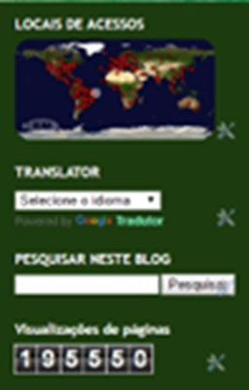
- Organizar o Cadastro de Instituições e das ações realizadas pelos Sínodos, Presbitérios e Igrejas.
- Promover ações, serviços e programas, para a pessoa idosa, incentivando a criação de espaços para o desenvolvimento de atividades manuais e artesanais com programas que promovam orientação segura nas áreas de saúde, esporte, lazer, fé e cidadania;
- Promover ações educativas/imagem positiva da velhice na família, incentivando a interação e comunicação entre os jovens e idosos evitando assim os choques de gerações mostrando que o jovem de hoje será o idoso do amanhã.
- Promover Workshops, Oficinas, Encontros, Conferências e Congressos que desenvolvam a consciência cristã e cidadã quanto ao segmento da pessoa idosa.
- Produzir estratégias para sensibilizar, mobilizar e articular todos os “nós” (Sínodos, Presbitérios, Igrejas, Sociedades Internas e Grupos de Idosos) da rede.
- Transformar esforços isolados realizados pelos Sínodos, Presbitérios e Igrejas em movimentos articulados, com maior potencial de ação no segmento.

AÇÕES MIDIÁTICAS. Criação do Blog: idosonewsipb.blogspot.com que continua sendo acessado milhares de vezes; a criação do site. Idosonews (www.idosonews.com.br/sg). Além de divulgar o trabalho da SNTI o site informa sobre assuntos de interesse da população idosa.
O site www.idosonews.com.br – Idosonews – O site ficou disponível na Internet, no início do mês de outubro de 2013, e em 90 dias atingiu uma marca superior a 27.300 acessos em vários países, com uma média diária de 500 acessos o que consideramos excelente para um site evangélico de idosos.
Cremos que a dinâmica com a qual o site é ‘alimentado’ é responsável pelo sucesso dele no mundo virtual.

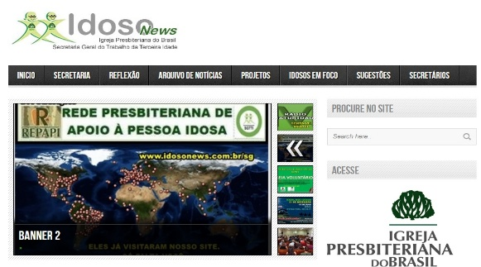
Pontos de acesso no planeta. Cremos que a dinâmica com a qual o site é ‘alimentado’ fez com que ele gerasse em pouco tempo essa marca considerável de acesso no Brasil e pelo mundo.
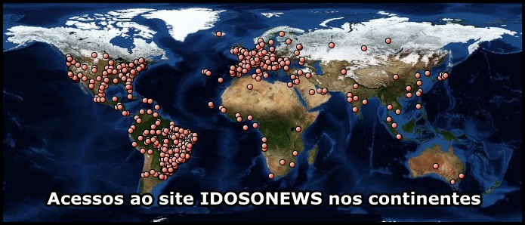

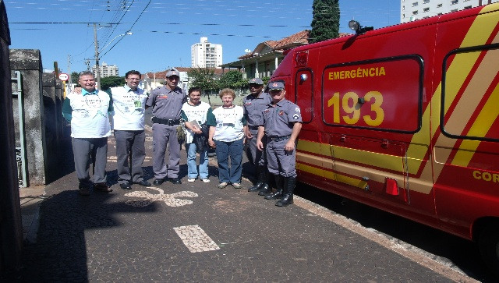
EVENTOS. Neste quadriênio foram realizados vários workshops, palestras, oficinas e visitas as Igrejas para divulgar as ações da Repapi. Na qualidade de SNTI, ministramos a Palavra de Deus em Cultos Matutinos e Vespertinos assim como ministramos a Ceia do Senhor em diversas ocasiões nas comunidades presbiterianas em diversos Estados da Federação.
O Workshop: Envelhecimento Consciente no geral começa na sexta-feira à noite, com a apresentação das diretrizes da Repapi e prossegue no sábado com oficinas práticas e/ou temáticas, no horário da manhã e à tarde, sempre deixando a noite do sábado livre, mas há algumas exceções em que a programação acontece no horário da noite. O encerramento acontece no domingo, no horário da Escola Dominical com a ministração da Oficina: ‘Envelhecimento. Diga não aos mitos e preconceitos’ em classe única.
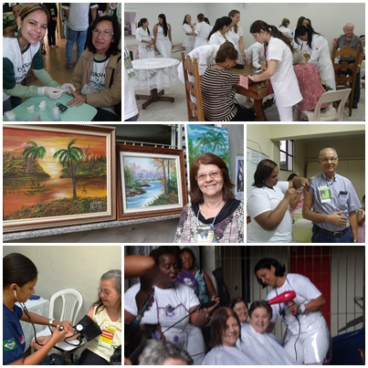
O Workshop oferece dois tipos de oficinas: temáticas e práticas. As Oficinas Temáticas tratam de assuntos relacionados com a religiosidade, direitos, prevenção, segurança, saúde, motivação, e geralmente são ministradas por profissionais da área a convite da coordenação local. Sempre são convidados para ministrar as oficinas temáticas pastores, médico, psicólogo, enfermeiro, juiz, promotor público, advogado, militar, entre outros que tratam de assunto de suas áreas profissionais fazendo conexão com as pessoas idosas. A SNTI dispõe de mais de quarenta oficinas temáticas que podem ser ministradas nos Workshop que dependendo da formatação dele pode ter de seis a dez oficinas. As oficinas práticas no geral são organizadas e escolhidas pela coordenação local que busca ajuda social junto ao setor público com a finalidade e uma interação entre a Igreja e a Sociedade.
As Oficinas Práticas são ministradas por profissionais das áreas de saúde, direito e arte. Nas Oficinas de Saúde a pessoa idosa tem oportunidade de auferir o nível de glicose, a pressão arterial, tomar vacina etc. Nas Oficinas de Artes é ensinado como fazer artes manuais. Nas Oficinas de Direitos são disponibilizados profissionais da área para orientar sobre causas jurídicas. Além de oficina de estética, beleza e autoestima principalmente para as mulheres. Além das dinâmicas que acontecem durante os intervalos. Vale salientar que os workshops vêm recebendo apoio dos Concílios e dos Organismos Públicos quanto contactados, como caso de Botucatu, que o Corpo de Bombeiros disponibilizou uma ambulância de plantão no local do evento.

IMPLANTAÇÃO DE SECRETARIAS SINODAIS E PRESBITERIAIS DA TERCEIRA IDADE. Na qualidade de SNTI, estamos motivando aos Concílios para a criação da Secretária da Terceira Idade. Podemos dizer que estamos obtendo bons resultados, pois vários Concílios já implantaram a secretaria. Apesar de ser um número pequeno hoje, estamos bastante animando, pois estamos sempre enviando e-mail para Igrejas, Presbitérios e Pastores solicitando informações sobre o trabalho da terceira idade e acreditamos que num futuro bem próximo a Repapi estará implantada em todo o Brasil Presbiteriano.
Em sua formatação a Secretária da Terceira Idade pode ser ocupada por qualquer membro de uma IPB que tenha interesse na causa, independente de gênero, idade ou quantidade. Por exemplo, temos Concílios que a Secretaria da Terceira Idade é ocupada por homem, mulher, casal, jovem, idoso, pastor, presbítero. Não importa a idade ou o gênero, o importante é vestir a camisa do Envelhecimento Consciente e fazer parte da Repapi.

PARCEIROS APOIADORES. Com formatação diferente das Sociedades Internas a SNTI não possui Confederação e nem Federação. O apoio vem das Secretarias Sinodais e Presbiteriais da Terceira Idade, assim como Conselhos, pastores, grupos de idosos e as Sociedades Internas.

EQUIPE RESPONSÁVEL PELA EXECUÇÃO. Os eventos são apoiados, realizados e supervisionados pelo SNTI e os coordenadores locais.

DIFICULDADES A SEREM VENCIDAS. A implantação da Repapi demanda de tempo, pois há ações de breve, médio e longo prazo. Como o trabalho é pioneiro enfrentamos algumas dificuldades como a ausência de programas específicos para a Terceira Idade. Hoje já temos atividades e projeto que podem ser realizados nas Igrejas, Presbitérios e Sínodos. Outro fator de dificuldade é a inexistência de ações e/ou investimento no segmento da pessoa idosa pelas comunidades presbiterianas, assim como a rejeição e o preconceito contra a pessoa idosa; e a demora dos Concílios (Presbitérios e Sínodos), quanto a criação da Secretaria da Terceira Idade.

METODOLOGIA - Nas oficinas, a metodologia pedagógica é fundamentada nos princípios bíblicos e regulamentação do Estatuto do Idoso, que é como fio condutor do respeito aos diferentes saberes, a conquista da autonomia e a prática do diálogo entre os diversos sujeitos envolvidos no processo de aprendizagem. Baseando-se nessa concepção, o conteúdo programático é trabalhado utilizando dinâmicas de grupo e outros métodos que estimulam a participação do público-alvo.
As oficinas são auxiliadas por textos, pertinente à temática, como o Estatuto do Idoso, Cartilhas e outros subsidiando assim as discussões conceituais. Em cada Workshop são realizadas 04 oficinas de capacitação, sendo 02 no sábado pela manhã e 02 no sábado à tarde; cada oficina terá a duração de 01h30min, com carga horária total de 06 horas.
Os participantes também explicitam suas expectativas, as quais servem como referenciais para o processo de discussão e aprendizagem, conciliando com o conteúdo programático previsto no projeto.
As oficinas proporcionam a constante reflexão sobre os avanços e desafios na defesa e garantia de direitos da pessoa idosa, através de uma abordagem bíblica, histórica e crítica, que promovam um processo de reflexão e ação, mudanças qualitativas no discurso e na prática dos envolvidos que se tornam agentes multiplicadores da Repapi.
Nas oficinas são distribuídos materiais educativos como Estatuto do Idoso, Cartilhas: Envelhecimento Consciente e CD-Legislação para quem trabalha ou pretende trabalhar com o seguimento.

SUSTENTABILIDADE E PERSPECTIVAS FUTURAS - Serão necessárias outras intervenções para fomentar a motivação para com a REPAPI, como visitas as regiões conciliares no primeiro momento com oficinas, voltadas a assuntos específicos sobre os idosos.

MODELO DE PLANEJAMENTO PEDAGÓGICO
Atividades | Conteúdo | C. Horária | Participantes
Oficina 1.  A Igreja e o direito da Pessoa Idosa. | Apresentação e discussão sobre a realidade local e regional, identificando suas necessidades e potencialidades. | 01h30min | Livre
Oficina 2.  O Estatuto do Idoso e o Combate à Violência. | Apresentação e discussão sobre a realidade local e regional na prevenção e enfrentamento à violência contra o idoso. | 01h30min | Livre
Oficina 3.  Necessidade do Cuidador | Apresentação e discussão sobre a realidade local e regional da Política Nacional do Idoso quanto aos cuidados para com a pessoa idosa. | 01h30min | Livre
Oficina 4.  Experiência exitosa de Grupo de Idoso | Apresentação e discussão sobre a realidade local e regional de trabalhos realizados pelas Igrejas Presbiterianas do Brasil. | 01h30min | Livre

SUGESTÃO DE PROGRAMA - A programação do Workshop é constituída de uma palestra magna e quatro ou mais oficinas e acordo com as necessidades locais. A equipe facilitadora é composta pelo SNTI e por pessoas convidadas pela equipe de execução local.
A programação proposta segue a seguinte orientação, mas poderá sofrer alterações a partir das necessidades locais.

SEXTA-FEIRA
17h00min - Credenciamento
18h00min - Jantar
19h00min - Devocional
20h30min - Construindo a REPAPI
22h00min - Koinonia
SÁBADO
08h00min - Devocional
09h00min - A Igreja e o direito da Pessoa Idosa
10h30min - Intervalo
11h00min - Estatuto do Idoso e o Combate à Violência.
12h30min - Almoço
14h00min - Necessidade do Cuidador
15h30min - Intervalo
16h00min - Experiência exitosa de Grupo de Idoso
17h30min - Palavras Finais
18h00min - Coquetel de encerramento.
DOMINGO
Escola Dominical/ Classe única/Oficina: Envelhecimento. Diga não aos Mitos e preconceitos.

PROGRAMA DESPERTANDO O VOLUNTÁRIADO – Tem como objetivo treinar pessoas para o voluntariado a fim de cooperar com a Rede Presbiteriana de Apoio à Pessoa Idosa - Repapi.
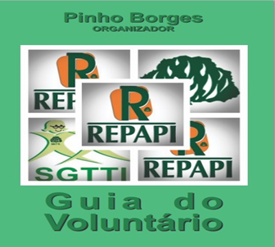
O voluntário é aquela pessoa que coloca em prática o amor de Deus que está em si e o canaliza ao serviço de acolhimento ao outro, no nosso caso a pessoa idosa.
É através da Repapi que o voluntário chegará até a pessoa idosa com o objetivo de compartilhar com ela o grande amor de Deus que se revela multiforme.
Ser um Voluntário Repapi equivale a ser um representante de Jesus Cristo entre as pessoas idosas, independentemente de cor, religiosidade, classe social etc.
A capacitação é norteada pelo Guia do Voluntário e serve como ferramenta para troca de saberes, orientação e treino para uma ação evangelizadora em Cristo Jesus.
Espera-se que, após a capacitação, o Voluntário Repapi esteja apto a cumprir a sua missão junto às pessoas idosa, principalmente aquelas mais fragilizadas.
O foco do Guia do Voluntário é preparar a pessoa para atuar de forma voluntaria, mas comprometida, junto ao seguimento da pessoa idosa. Ao atuar como voluntário a pessoa vai conviver com o envelhecimento de forma prática cuidando da vida espiritual e do material da pessoa idosa, no hoje e no amanhã; para o hoje e para o amanhã. Esta é a maior virtude: o amor ao próximo.
Grande parte da população idosa no Brasil enfrenta problemas da área da miséria, pobreza, abandono, violência, doenças e dependência. Entre as propostas de Jesus para sua Igreja, uma tem um destaque bem diferente e foi por essa razão que Ele te chamou para essa missão. Jesus propõe que devemos olhar para os mais frágeis, pois, “tudo o que fizerdes ao menor dos meus é a Mim que o fareis”.

ATIVIDADE SEMANAL. Semanalmente são realizadas viagens para a realização de Workshops e Oficinas nas mais diversas regiões conciliares conforme agenda neste relatório. No geral as viagens começam na sexta feira, ou na madrugada da quinta-feira e terminam na segunda-feira ou terça-feira. As ações locais ocupam a sexta-feira, o sábado, e o domingo; dependendo do local do evento e das conexões aéreas e/ou terrestres a viagem começa na quinta ou termina na terça. Se começa na sexta-feira termina na segunda, sobram apenas 03 dias que são dedicados aos trabalhos logísticos da SNTI como contatos, atendimento por telefone ou E-mail com os coordenadores dos eventos a ser realizados, e pessoas interessadas no trabalho da SNTI, envio de material para divulgação para os locais dos eventos, preparação e reformulação das oficinas do workshop, análise no material recolhido nos eventos, alimentação do site.

Folga pastoral: sempre as quartas feiras.

Mês de férias: janeiro.

Base da SNTI - Escritório do secretário é em sua própria residência. Disponibilizando os equipamentos pessoais como computador, impressora, fax, copiadora, telefone e outras despesas sem custos para IPB. O lado bom de a base ser na residência do SNTI é que evita deslocamento, despesas com combustível, aluguel, entre outros.

Necessidade: Há necessidade de um maior reconhecimento dos Concílios menores no sentido de organizarem as Secretarias Presbiterial e Sinodal da Terceira Idade que certamente contribuirá com o envelhecimento consciente como estar proposto na Repapi.

Material de Apoio:
- Comunicação: Telefone, Correios etc.
- Materiais produzidos: Boné, cartazes, folders. Cartilha Repapi. Estatuto do Idoso. CD-Legislação, banners. Guia do Voluntário.
- Brindes: Canetas, Bonés, Camisas, Marco Presencial.

EVENTOS REALIZADOS - 2014

01.02.2014. CULTO DO DIA DO HOMEM PRESBITERIANO.

LOCAL: Igreja Presbiteriana de Tejipió. Recife/PE.

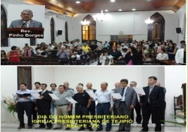
Iniciando as atividades do ano de 2014, após o período de férias, o Secretário Geral do Trabalho da Terceira Idade -SNTI, Rev. Pinho Borges ministrou a Palavra do Senhor, no Culto de Ação e Graças em comemoração ao Dia do Homem Presbiteriano, promovido pela UPH da Igreja Presbiteriana de Tejipió, em Recife.PE.

Na ministração o SNTI abordou a necessidade da Igreja se assumir como Sal e Luz no mundo afim de poder fazer a diferença a partir das boas aventuranças. O culto marcou o reinício das atividades anuais da igreja e reforçou a importância do testemunho cristão por meio de atitudes que expressem fé, amor e compromisso com os valores do Reino de Deus. A celebração reuniu membros e líderes em um momento de gratidão, comunhão e renovação espiritual.

14 a 16.02.2014. WORKSHOP DA TERCEIRA IDADE EM BARRA MANSA

LOCAL: Primeira Igreja Presbiteriana de Barra Mansa/RJ.
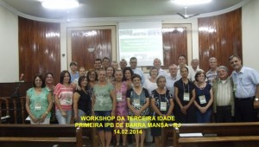
SEXTA FEIRA (14) – Barra Mansa (RJ) – O Evento aconteceu nas instalações da Primeira Igreja Presbiteriana de Barra Mansa no bairro de Ano Bom, que é pastoreada pelo Rev. Adriel Moura. A Igreja é jurisdicionada pelo Presbitério Sul Fluminense. O evento teve início na sexta feira (14) às 20 horas com a ministração da palestra magna ‘Construindo a Repapi’ pelo Secretário Geral, Rev. Pinho Borges. Participaram do Workshop irmãos das Igrejas Presbiterianas: Primeira de Barra Mansa, Boa Vista, Vila Coringa e Vista Alegre. Os participantes receberam com brinde: boné e caneta da Repapi e o Estatuto do Idoso.
Contamos com a presença do Rev. Acácio Gonçalves/presidente do Sínodo e Pb. José Cassiano (Sec. da Terceira Idade do Presbitério Sul Fluminense). Igrejas do Presbitério Sul Fluminense: Primeira Barra Mansa, Vila Maria, 09 de abril, Boa Vista, Vila Coringa, Vista Alegre, Ágape de Vila Ursulino, Resende, Itapuca e Itatiaia. E as Congregações de Porto Real (RJ), Bananal (SP), São José do Barreiro (SP) e KM 100 (Barra Mansa).
MOMENTO 02 - SÁBADO (15) – O trabalho teve início às 8h30min com uma devocional pelo Rev. Adriel seguida da Oficina: Envelhecimento tempo de mudança. Ministrada pelo Rev. Pinho Borges. Houve uma pausa para um lanche
MOMENTO 03 - SÁBADO (15) - Oficina: Envelhecimento e Saúde. Ministrada pela fisioterapeuta Juliana Muniz.
MOMENTO 04 - SÁBADO (15). Uma parada para almoço no Restaurante Fogão Gaúcho. Oferecido Free pela Igreja Hospedeira.
MOMENTO 05 - SÁBADO (15). No horário da Tarde, a psicóloga Lúcia Guilhermina, ministrou a Oficina: O homem Novo.
MOMENTO 06 - SÁBADO (15). Oficina: Os Direitos dos Idosos foi ministrada pelo advogado Marcelo Tavares.
MOMENTO 07 - DOMINGO (16). Domingo pela manhã o Rev. Pinho Borges ministrou a Palavra do Senhor no Culto Matutino com celebração da Ceia e em seguida ministrou a oficina: Diga não aos mitos e preconceitos em classe única no horário da Escola Dominical.
MOMENTO 08 - DOMINGO (16). No domingo à noite o Rev. Pinho Borges, ministrou a Palavra do Senhor no Culto Vespertino.

21 a 23.02.2014. WORKSHOP DA 3ª IDADE EM GOV. VALADARES (MG).
LOCAL: IGREJA PRESBITERIANA BETEL.

Depois de 12 horas de viagem, saindo de Recife (PE), fizemos uma conexão em Brasília (DF), e desembarque em Confins (BH). Uma corrida de taxi entre o aeroporto de Confins e o da Pampulha, chegando em Gov. Valadares (MG), na noite da quinta-feira. (20). Na noite da sexta feira aconteceu a abertura do evento na Igreja Presbiteriana Betel.
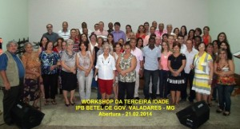
MOMENTO 01/ Sexta feira (21) - O Workshop teve início com a palestra magna: Construindo a Repapi, ministrada pelo Secretário Geral, Rev. (Pinho Borges).
PARTICIPAÇÃO - Com a participação das Igrejas Presbiterianas Betel, Jardim das Oliveiras, Jardim Perola, Galileia, Apriscos das Ovelhas, Grã-duquesa e Filadélfia de Mantena (MG).
MOMENTO 02/ Sábado (22) - Neste sábado o Workshop teve início às 9 horas com a palestra: O Estatuto e o combate à violência, que foi ministrada pelo Dr. Evandro Ventura, Promotor da cidade de Mantena. Os participantes receberam de brinde um Estatuto do Idoso, um boné e uma caneta Repapi.
MOMENTO 03/ Sábado (22) - Ministração da palestra: Necessidade do Cuidador, ministrada pela fisioterapeuta Irene, da Casa da Unimed de Governador Valadares. Os participantes receberam o Manual do Cuidador.
MOMENTO 04/ Sábado (22) - O Rev. Pinho Borges, Secretário Geral da Terceira Idade, ministrou a última palestra do sábado: Envelhecimento e daí? Após a palestra foi servido um lanche aos participantes.
MOMENTO 05/ Domingo (23) - O Rev. Pinho Borges, Secretário Geral da Terceira Idade, ministrou a última palestra do Workshop. Envelhecimento. Diga não aos mitos e preconceitos, em classe única no horário da Escola Dominical. Após a palestra o SNTI, entregou ao Rev. Paulo Henrique a placa que representa o Marco Presencial da Repapi.
MOMENTO 06/ Domingo (23) - O Rev. Pinho Borges, Secretário Geral da Terceira Idade, ministrou a Palavra do Senhor no Culto Vespertino. Na ocasião aconteceu a ordenação de oficiais diáconos.
Agradecemos ao Rev. Paulo Henrique de hospitalidade e hospedagem durante o período do evento.

07.03.2014 – OFICINA DA TERCEIRA IDADE.
LOCAL: SEGUNDA IPB DE CEILÂNDIA/DF.
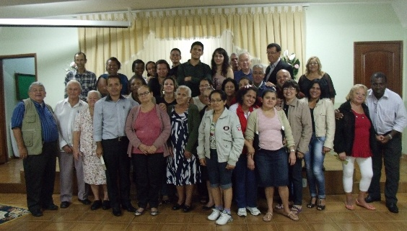
CEILÂNDIA (DF) – Nesta sexta-feira (07), a Segunda Igreja Presbiteriana de Ceilândia recebeu a realização de uma oficina voltada à conscientização e valorização da pessoa idosa. A atividade foi ministrada pelo Rev. Pinho Borges e reuniu participantes interessados em ampliar conhecimentos sobre direitos, cidadania e o papel da Igreja no cuidado e na defesa da dignidade humana.
A igreja anfitriã é pastoreada pelo Rev. Osvaldo, que acolheu o encontro em um ambiente de aprendizado, comunhão e reflexão cristã. Durante a oficina, foram abordados temas relacionados ao envelhecimento, à proteção legal da pessoa idosa e à necessidade de promover ações que fortaleçam o respeito e a inclusão na sociedade e no contexto eclesiástico.
Na ocasião, os participantes receberam exemplares do Estatuto do Idoso, instrumento fundamental para o conhecimento e a garantia de direitos, além da distribuição de bonés e canetas da Repapi. O momento foi marcado pela participação ativa do público e pelo incentivo à construção de uma cultura de cuidado, valorização e defesa da pessoa idosa.

08.03.2014 - SECRETÁRIO GERAL PARTICIPA DA REUNIÃO DO SÍNODO DE TAGUATINGA-DF.

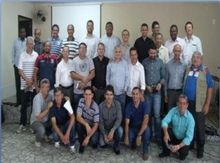
Na manhã deste sábado (08), o Rev. Pinho Borges participou da reunião do Sínodo de Taguatinga, realizada nas dependências da 3ª Igreja Presbiteriana de Taguatinga, no Distrito Federal. O encontro reuniu pastores e representantes das igrejas jurisdicionadas ao sínodo para momentos de deliberação, comunhão e alinhamento das atividades e desafios do trabalho eclesiástico.

Durante a programação, o Rev. Pinho Borges, atuando como SGTI, apresentou e divulgou os trabalhos desenvolvidos pela Secretaria Nacional do Trabalho da Terceira Idade (SNTI), destacando ações voltadas à valorização, assistência e integração da pessoa idosa no contexto da Igreja Presbiteriana do Brasil.

A apresentação permitiu aos presentes conhecer iniciativas, projetos e materiais produzidos pela secretaria, reforçando a importância de ampliar a atenção pastoral e social destinada à população idosa. A participação do SGTI fortaleceu o diálogo entre as igrejas e incentivou o envolvimento dos concílios na promoção de ações voltadas ao envelhecimento com dignidade, cidadania e compromisso cristão.

08.03.2014 - SECRETÁRIO GERAL MINISTROU OFICINA NA IGREJA PRESBITERIANA PENIEL EM CEILÂNDIA (DF)

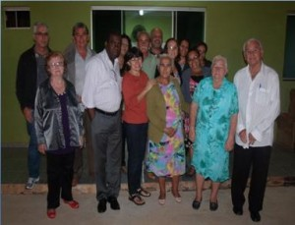
Na noite do sábado (08), a Igreja Presbiteriana Peniel, em Ceilândia, recebeu a realização da oficina “Autoestima no Envelhecimento”, ministrada pelo Secretário Geral da Terceira Idade, Rev. Pinho Borges. O encontro reuniu um grupo de idosos da igreja em um momento de aprendizado, diálogo e fortalecimento espiritual e emocional. Durante a oficina, o Rev. Pinho Borges abordou a importância da autoestima no processo de envelhecimento, destacando que o avanço da idade não representa perda de valor ou inutilidade, mas uma etapa marcada por experiências, sabedoria e oportunidades de crescimento pessoal e espiritual. Foram discutidos temas relacionados ao autocuidado, valorização da identidade, convivência familiar e social, além da necessidade de combater sentimentos de isolamento e desânimo que podem surgir nessa fase da vida. A atividade também proporcionou espaço para troca de experiências e participação dos presentes, fortalecendo vínculos de comunhão e apoio mútuo. O encontro reafirmou o compromisso da Igreja Presbiteriana Peniel com o cuidado integral da pessoa idosa, promovendo ações que estimulem dignidade, esperança e qualidade de vida no envelhecimento.

09.03.2014 - OFICINA NA 2ª IPB DE CEILÂNDIA-DF

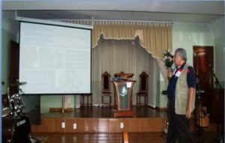
Na manhã deste domingo, durante o horário da Escola Dominical da Segunda Igreja Presbiteriana de Ceilândia, pastoreada pelo Rev. Oswaldo, foi realizada a oficina “Envelhecimento: diga não aos mitos e preconceitos”, promovendo reflexão e conscientização sobre a realidade da pessoa idosa. O encontro reuniu participantes interessados em compreender o envelhecimento para além das ideias equivocadas que ainda cercam essa etapa da vida. A oficina destacou que envelhecer é um processo natural, que não deve ser associado apenas a limitações ou dependência, mas também à experiência, sabedoria e contribuição social e espiritual. Durante a programação, foram discutidos mitos frequentemente relacionados à velhice, como a falsa crença de que pessoas idosas não conseguem aprender, participar ativamente das decisões ou manter projetos e sonhos. Também foi abordado o preconceito etário, conhecido como etarismo, que muitas vezes leva à exclusão, ao desrespeito e à invisibilidade social. A atividade reforçou a importância de reconhecer e valorizar a dignidade da pessoa idosa, incentivando atitudes de respeito, acolhimento e integração entre as gerações. Além do conteúdo educativo, o momento foi marcado por diálogo e troca de experiências, fortalecendo a compreensão de que combater mitos e preconceitos é uma responsabilidade coletiva. A iniciativa reafirma o compromisso da igreja com o cuidado integral e com a construção de uma convivência mais humana, cristã e respeitosa para todas as idades.

09.03.2014 – MINISTRAÇÃO DA PALAVRA E CEIA DO SENHOR

LOCAL: IPB SAMAMBAIA/DF
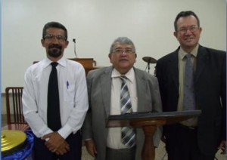
No domingo (09), o Rev. Pinho Borges, Secretário Geral do Trabalho da Terceira Idade, esteve acompanhado do Rev. Geomário (Pres. do Sínodo de Taguatinga) visitou a Igreja Presbiteriana da 429, em Samambaia (DF). Na ocasião o Rev. Pinho Borges, ministrou a Palavra Bíblica no Culto Vespertino e juntamente com o Rev. Geomário ministrou a Ceia do Senhor.
O nome da cidade satélite faz referência ao riacho que nasce ao oeste da cidade. Samambaia foi uma das primeiras cidades com planejamento urbano a serem criadas, e serviu de modelo para a criação de outras cidades.
A cidade teve início no ano de 1985, com a remoção das áreas ocupadas irregularmente, como Invasão da Boca da Mata, Asa Branca e outras. Em 1985, Samambaia passa a ser uma região administrativa do Distrito Federal com administração própria.
Samambaia possui cerca de 193.485 habitantes e possui duas igrejas e duas congregações presbiterianas.

15 a 16.03.2014. 2º. WORKSHP DA TERCEIRA IDADE DO SÍNODO BAIXADA FLUMINENSE. LOCAL: IGREJA PRESBITERIANA DE EDEM – SÃO JOÃO DO MIRITI (RJ)
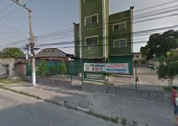
PROGRAMAÇÃO: SÁBADO – Credenciamento / 08h – CAFÉ DA MANHÃ. 09h – OFICINAS: 1.A Bíblia é o Envelhecimento. 2.A Igreja e o Direito da Pessoa Idosa. Rev. Pinho Borges. 10h30min – Intervalo. 11h – OFICINAS: 3. Estatuto do Idoso e o Combate à Violência. 4.A Saúde do Idoso. Rev. Pinho Borges, 12h30min – Intervalo. 14h – OFICINAS 5. Abaixo os Preconceitos contra o Idoso. 6.Necessidade do Cuidador de Pessoas Idosas. Irmã Jorgete / Ana Maria. 15h30min – Intervalo. 16h – OFICINAS: 7. Experiência Exitosa de Grupo de Idoso. 8.Tipos de Violências contra a Pessoa Idosa. Dr. José Miguel Neto.
DOMINGO - ESCOLA DOMINICAL: 10h – Oficina: Envelhecimento Diga não aos mitos e preconceitos. Rev. Pinho Borges. Culto Vespertino: Mensagem -Rev. Pinho Borges. No Domingo (16) O Secretário Geral Ministrou a Palavra no Culto Vespertino da Igreja Presbiteriana do Brasil em Éden, no município de São João do Miriti, no Rio de Janeiro, que é pastoreada pelo Rev. Antônio Cavalcanti, local onde aconteceu o Workshop da Terceira Idade do Sínodo Baixada Fluminense.
Agradecemos ao Rev. Antônio e ao Conselho da Igreja pelo acolhimento do evento, ao Sínodo pela iniciativa, a Sec. Sinodal e aos Sec. Presbiteriais pelo apoio. Ao Rev. Rui Reis pela logística e ao casal Eliel e Marli de Nilópolis pela hospedam.
Que o Senhor, nosso Deus, continue abençoando a todos.

20.03.2014. CONGRESSO REGIONAL DA CNSAFS.

LOCAL FORTALEZA (CE).

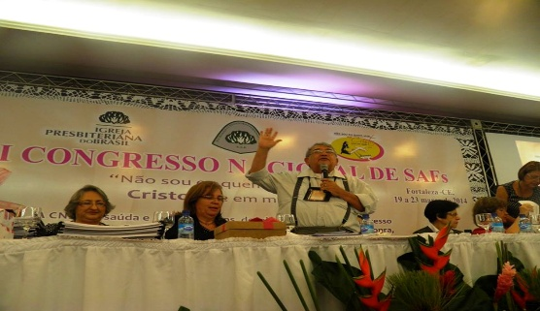
No período de 20 a 21 de março, o Secretário Geral do Trabalho da Terceira Idade, Rev. Pinho Borges, esteve presente ao Congresso Nacional da Confederação Nacional de SAFs, realizado em Fortaleza, participando de momentos de comunhão, diálogo e fortalecimento das ações voltadas à vida da igreja. Durante o congresso, o secretário manteve contato com diversos pastores e lideranças de diferentes regiões do país, aproveitando a oportunidade para divulgar a Repapi e apresentar sua proposta de atuação em favor da valorização, cuidado e integração da pessoa idosa no contexto eclesiástico e social. Os encontros possibilitaram troca de experiências, esclarecimento de dúvidas e a ampliação do conhecimento sobre iniciativas que podem fortalecer o ministério junto à terceira idade nas igrejas locais.

No dia 21, em espaço reservado na programação oficial do congresso, Rev. Pinho Borges dirigiu-se às congressistas, compartilhando informações sobre o trabalho desenvolvido pela Secretaria Geral da Terceira Idade. Em sua fala, destacou a importância de conscientizar a igreja sobre o envelhecimento populacional e os desafios enfrentados pelas pessoas idosas, enfatizando a necessidade de ações práticas de acolhimento, respeito e inclusão.

A participação no evento contribuiu para ampliar a visibilidade do ministério, fortalecer parcerias e reafirmar o compromisso da igreja com um cuidado integral e bíblico voltado às gerações mais experientes.

28.03.2014 - ENCONTRO COM A TERCEIRA IDADE EM CEILÂNDIA/DF

LOCAL: IGREJA PRESBITERIANA PSUL. CEILÂNDIA.

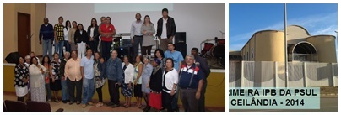
Foi ministrada uma palestra sobre Envelhecimento Consciente para os membros da Igreja Presbiteriana do Brasil do P Sul, em Ceilândia, promovendo um momento de reflexão, aprendizado e conscientização sobre os desafios e oportunidades do envelhecimento. A ministração destacou que envelhecer é um processo natural da vida e que deve ser vivido com responsabilidade, planejamento e esperança. O tema enfatizou que o envelhecimento consciente envolve cuidados que vão além da saúde física, abrangendo também os aspectos emocional, espiritual, social e cognitivo. Durante a palestra, os participantes foram incentivados a compreender que a longevidade pode ser vivida com propósito, dignidade e participação ativa na família, na igreja e na sociedade. Também foram abordados hábitos saudáveis, prevenção de doenças, fortalecimento dos vínculos familiares e o papel da fé como fonte de equilíbrio e fortalecimento diante das mudanças próprias da idade. Outro ponto importante foi a reflexão sobre os mitos e preconceitos relacionados à velhice, reforçando que a pessoa idosa continua sendo portadora de experiência, sabedoria e capacidade de contribuir significativamente com a comunidade. O encontro foi marcado por diálogo e interação, permitindo troca de experiências e esclarecimento de dúvidas. A iniciativa reafirma o compromisso da igreja com o cuidado integral e com a valorização da vida em todas as fases, incentivando uma cultura de respeito, acolhimento e honra à pessoa idosa.

29.03.2014 - ANIVERSÁRIO DO GRUPO FIO DE PRATA

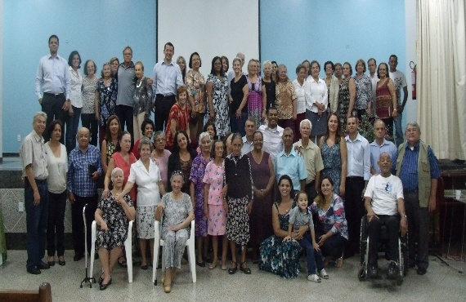
Aconteceu no sábado (29) as comemorações do 13 Aniversário do Grupo de Idosos 'Fio de Prata" da Segunda Igreja Presbiteriana Aconteceu no sábado (29) a comemoração do 13º aniversário do Grupo de Idosos “Fio de Prata”, da Segunda Igreja Presbiteriana de Taguatinga, no Distrito Federal, reunindo membros, familiares e convidados em um momento de celebração, gratidão e valorização da pessoa idosa.

Na ocasião, o Rev. Pinho Borges ministrou a palestra “Autoestima e o Envelhecimento”, trazendo reflexões sobre a importância do autocuidado, da valorização pessoal e da manutenção de uma visão positiva diante do processo de envelhecer. Durante a exposição, destacou que a autoestima saudável contribui para o bem-estar emocional, fortalece relacionamentos e favorece uma vida mais ativa e significativa na maturidade.

Dando continuidade à programação especial, na manhã deste domingo (30), o Rev. Pinho Borges ministrou, em classe única durante o horário da Escola Dominical, a palestra “Envelhecimento: diga não aos mitos e preconceitos”. O encontro promoveu conscientização sobre ideias equivocadas relacionadas à velhice, ressaltando que envelhecer não significa inutilidade ou incapacidade, mas uma etapa marcada por experiência, dignidade e possibilidades de contribuição para a igreja e a sociedade.

Encerrando as atividades comemorativas, na noite do domingo (30), Rev. Pinho Borges ministrou a Palavra no Culto de Ação de Graças do Grupo Fio de Prata. O culto foi marcado por louvor, comunhão e gratidão a Deus pelos 13 anos de história do grupo, reafirmando o compromisso da igreja com o acolhimento, o cuidado e a valorização das gerações mais experientes. A programação fortaleceu vínculos e renovou o propósito de servir com alegria e fé.

04.04.2014. WORKSHOP DA TERCEIRA IDADE EM XEREM (RJ).

LOCAL: IGREJA PRESBITERIANA DE MANTIQUEIRA.
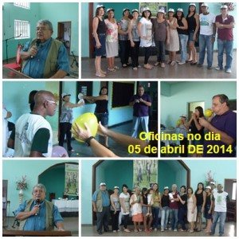
Nesta sexta feira (04) teve início o Workshop da Terceira Idade na Igreja Presbiteriana da Mantiqueira em Xerém no município de Duque de Caxias no estado do Rio de Janeiro que é pastoreada pelo Rev. José Mauricio. A oficina de abertura o Secretário Geral, o Rev. Pinho Borges ministrou sobre a Autoestima no envelhecimento.
Neste sábado (05) o trabalho do Workshop começou às 9 horas com um café da manhã e em seguida o Rev. Pinho Borges ministrou a oficina Envelhecimento: Tempo de mudança. Às 12 horas aconteceu o intervalo para o almoço e as 14 horas foi ministrada uma oficina prática de saúde. Às 15 horas o Secretário Geral ministrou a oficina Envelhecimento: Diga não à violência. Após a oficina os trabalhos foram suspensos e foi oferecido aos participantes um lanche.
No domingo (06) o Secretário Geral da Terceira Idade, encerrou o Workshop da Terceira Idade, na Igreja Presbiteriana de Mantiqueira, em Xerém no Rio de Janeiro. Na ocasião o Rev. Pinho Borges ministrou a oficina: Envelhecimento. Diga não aos mitos e preconceitos. A igreja é pastoreada pelo Rev. José Mauricio.

11 a 13.04.2014. WORKSHOP DA TERCEIRA IDADE EM PIRITUBA (SP).

LOCAL: IGREJA PRESBITERIANA DE VILA BONILHA. SÃO PAULO
PROGRAMAÇÃO.
11/04 - Culto de apresentação - 20h
12/04 - Workshop das 8h às 15:30h
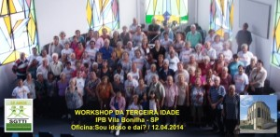
13/04 - Oficina para todos EBD, às 9h30min, e o Culto Vespertino às 18h30 com ministração feita pelo Rev. Pinho Borges no culto, neste dia aconteceu a apresentação da Cantata de Páscoa pelo coral. No mês de abril é o mês de aniversário de organização da igreja que está completando 30 anos para a honra e glória de nosso Senhor.
Começou na sexta feira (10) o Workshop da Terceira Idade promovido pela Igreja Presbiteriana de Vila Bonilha em São Paulo. Na ocasião o Rev. Pinho Borges, ministrou palestra motivando a autoestima no envelhecimento. Estiveram presentes irmãos das Igreja Presbiteriana de Vila Bonilha, Jardim Regina, 1 e 2 IP de Pirituba, Esperança de Perus, Parque São Domingos, Vila Aparecida, Brasilândia, Lapa. Além de irmãos de outras denominações convidados para o evento como das igrejas Assembleia de Deus, Batista, Cristo Centro, MCM 12, Videira, Metodista, e Monte de Oração.

Encerrando nossas atividades na IPB de Vila Bonilha em Pirituba, São Paulo que é pastoreada pelo Rev. Abdias Teixeira. No Culto o coral apresentou a Cantata Ajoelhai. Em seguida o Rev. Pinho Borges, ministrou a Palavra a Igreja, dentro das comemorações dos 30 anos de organização da Igreja.

14 a 18.04.2014. EXECUTIVA DO SC/IPB.

LOCAL: SEDE DA IGREJA PRESBITERIANA DO BRASIL EM BRASÍLIA (DF).

Na ocasião o Secretário da Terceira, falou sobre os trabalhos realizados pela Secretaria e da necessidade de mais apoio dos Concílios.
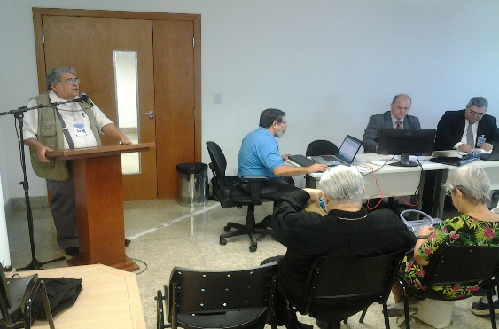
Na ocasião as contas da Secretária da Terceira Idade foram aprovas e as solicitações para 2014 aceitas.

SUBCOMISSÃO V - Finanças V - CE-SC/IPB-2014 - DOC.LXXII - Quanto ao documento 161 - Oriundo do (a): Junta Patrimonial Econômica e Financeira - Ementa: Relatório do Exame de Contas da Secretaria Geral do Trabalho da Terceira Idade.

Considerando: 1. Que a JPEF 14 procedeu o exame de toda documentação pertinente;

2. Que a JPEF emitiu parecer favorável à aprovação das contas da Secretaria Geral do Trabalho da Terceira Idade.

A CE-SC/IPB - 2014 RESOLVE:

1. Tomar conhecimento.

2. Aprovar as contas da Secretaria Geral do Trabalho da Terceira Idade.

3. Registrar voto de apreciação pelo trabalho do Secretário Geral do Trabalho da Terceira Idade rogando ao Senhor Deus ricas bênçãos sobre a sua vida.
Terminou na quinta feira a Reunião da Executiva do Supremo Concílio da IPB, em Brasília que começou no dia 14, na Sede Nacional da IPB.
Sob a presidência do Rev. Roberto Brasileiro durante estes 4 dias foram tratados assuntos relacionados com a vida da IPB em todo território Nacional.

19.04. 2016 – MINISTRAÇÃO PARA A UPA DA IPB TEJIPIÓ _ RECIFE

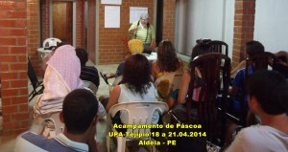
No sábado (19), o Secretário Geral da Terceira Idade, Rev. Pinho Borges, ministrou uma palestra para os adolescentes da UPA da Igreja Presbiteriana do Brasil em Tejipió, no Recife, durante o Acampamento de Páscoa realizado no período de 18 a 21 de abril, em Aldeia, Camaragibe. A programação reuniu jovens em um ambiente de comunhão, aprendizado e fortalecimento espiritual, oferecendo momentos de reflexão bíblica e convivência cristã. A participação do Rev. Pinho Borges integrou a proposta do acampamento de promover não apenas lazer e integração, mas também formação espiritual e desenvolvimento pessoal. Durante a ministração, os adolescentes foram desafiados a refletir sobre valores essenciais para a vida cristã, a importância das escolhas conscientes e o compromisso com Deus em meio aos desafios enfrentados pela juventude contemporânea. O palestrante destacou a necessidade de cultivar princípios sólidos, fortalecer a fé e desenvolver relacionamentos saudáveis, incentivando os participantes a viverem com propósito e responsabilidade.

O encontro foi marcado por interação, perguntas e momentos de partilha, criando um ambiente favorável ao diálogo e ao crescimento espiritual. A abordagem dinâmica e contextualizada favoreceu a participação dos adolescentes, despertando reflexões sobre identidade, testemunho cristão e compromisso com o evangelho.

A realização do Acampamento de Páscoa reafirmou o compromisso da igreja com o discipulado das novas gerações, fortalecendo vínculos e contribuindo para a formação de jovens comprometidos com a fé, a igreja e os valores do Reino de Deus.

20.04.2014 - SNTI MINISTRA NO CULTO DA PÁSCOA

LOCAL: IPB TEGIPIÓ

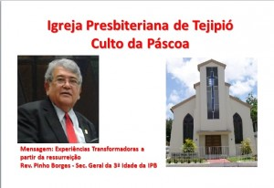
Neste domingo (20), o Rev. Pinho Borges ministrou a Palavra à Igreja Presbiteriana de Tejipió, em Recife-PE, por ocasião do Culto de Páscoa, conduzindo a igreja a uma profunda reflexão sobre o significado da ressurreição de Jesus Cristo e seu impacto transformador na vida humana. Durante a mensagem, o Rev. Pinho Borges destacou que a Páscoa cristã não representa apenas a lembrança de um acontecimento histórico, mas a celebração de uma realidade viva e atual: Cristo ressuscitou e continua transformando vidas até os dias de hoje. A exposição bíblica enfatizou que o encontro verdadeiro com o Cristo ressurreto produz mudanças profundas no coração, restaurando a esperança, fortalecendo a fé e oferecendo novo sentido à existência.

Ao desenvolver a mensagem, foram lembradas experiências marcantes registradas nas Escrituras. A trajetória de Maria Madalena foi apresentada como exemplo de alguém que teve a tristeza transformada em esperança ao encontrar o Senhor ressuscitado. Também foi destacada a experiência de Tomé, cuja dúvida deu lugar à convicção e à adoração diante da presença viva de Cristo.

O sermão ainda ressaltou a caminhada dos discípulos no caminho de Emaús, que passaram do desânimo à renovação espiritual ao reconhecerem Jesus, bem como a poderosa transformação vivida pelo apóstolo Paulo, cuja vida foi radicalmente mudada após seu encontro com o Senhor.

A mensagem concluiu afirmando que essas experiências não pertencem apenas ao passado bíblico. Ainda hoje, todos aqueles que têm um verdadeiro encontro com Jesus Cristo vivo experimentam restauração, direção e esperança, reafirmando o poder contínuo do Cristo ressurreto na vida daqueles que creem.

23.04. 2014 – REUNIÃO DO CONSELHO ESTADUAL DO DIREITOS DO IDOSO DO ESTADO DE PERNAMBUCO.

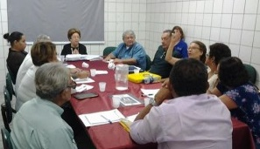
O Secretário Geral do Trabalho da Terceira Idade participou da reunião do Conselho Estadual do Direito do Idoso do Estado de Pernambuco, na qualidade de Conselheiro Estadual. O encontro ocorreu na quarta-feira (23), na Casa dos Conselhos, localizada no bairro do Rosarinho, zona norte do Recife. Na pauta estiveram as ações do Plano Estadual do Idoso e o enfrentamento à violência contra a pessoa idosa, temas que ganham cada vez mais relevância diante do crescimento da população idosa e da necessidade de fortalecimento das políticas públicas voltadas a esse segmento. Durante a reunião, os conselheiros debateram medidas para garantir um envelhecimento digno, ativo e com participação social, destacando a importância da união entre governo, instituições e sociedade civil para assegurar os direitos previstos em lei. O diálogo enfatizou que o cuidado com a população idosa exige ações contínuas e articuladas. Também foram discutidas as diversas formas de violência contra a pessoa idosa, como agressões físicas, psicológicas, negligência, abandono e violência financeira, situações que muitas vezes ocorrem no ambiente familiar e permanecem invisíveis. Os participantes defenderam o fortalecimento da rede de proteção e campanhas permanentes de conscientização.

A reunião reafirmou o compromisso do Conselho Estadual do Direito do Idoso com a implementação do Plano Estadual do Idoso e com a defesa da dignidade, do respeito e da cidadania das pessoas idosas em Pernambuco.

02 a 04.05.2014. WORKSHOP DA 3ª IDADE EM CAPELA DO ALTO ALEGRE.

LOCAL: IGREJA PRESBITERIANA DE ALTO ALEGRE NA BAHIA
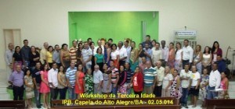
O Workshop da Terceira Idade em Capela do Alto Alegre na Bahia, começo na sexta feira, 02 de maio, no horário da noite e terminou no domingo 05 de maio, por ocasião do Culto Vespertino. Aconteceu nas instalações da IPB de Capela que é pastoreada pelo Rev. Ângelo.
No sábado pela manhã foram realizadas as oficinas práticas de saúde e de beleza. Agradecemos a Prefeitura Municipal de Capela pela colaboração com a Oficina de Saúde que possibilitou a aferição da Pressão Arterial, índice de glicose e vacina contra a gripe. No sábado à tarde o SNTI, Rev. Pinho Borges, ministrou palestra.
No Domingo em Classe única durante a Escola dominical foi ministrada a palestra sobre mitos e preconceitos e a noite após a ministração do Rev. Pinho Borges foram entregues os Certificados de Participação.

10.05.2014. WORKSHOP DA TERCEIRA IDADE EM GARANHUNS

LOCAL: IGREJA PRESBITERIANA DE HELIOPOLIS
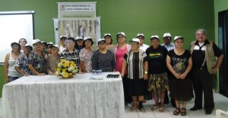
Aconteceu no sábado (10) em Garanhuns, no agreste pernambucano, o Workshop da Terceira Idade. Uma realização da Secretaria Geral do Trabalho da Terceira Idade da IPB com a Igreja Presbiteriana de Heliópolis.
O evento teve a coordenação do Rev. Irineu Ferreira que é Secretário Presbiterial da Terceira Idade do Presbitério de Garanhuns.
No horário da manhã o Rev. Pinho Borges, ministrou a palestra: Dica para um Envelhecimento Feliz e no horário da tarde foi ministrada a Oficina: Refletindo à Terceira Idade. Como brinde os presentes receberam exemplares do Estatuto do Idoso e um boné da Repapi. Às 12 horas foi servido um almoço aos participantes no salão social da igreja.
No domingo (11) o Rev. Pinho Borges ministrou a oficina: Envelhecimento diga não aos mitos e preconceitos no horário da Escola Dominical da Igreja Presbiteriana de Heliópolis. Na ocasião foram distribuídos exemplares do Estatuto do Idoso.

11.05.2014. IGREJA PRESBITERIANA DE CANHOTINHO EM PERNAMBUCO

1.05.2014 – IGREJA PRESBITERIANA DE CANHOTINHO – PERNAMBUCO

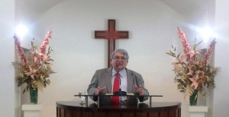
Neste domingo, 11, o Secretário Geral do Trabalho da Terceira Idade ministrou a Palavra do Senhor no Culto Vespertino da Igreja Presbiteriana de Canhotinho, em Pernambuco. O culto foi marcado por um ambiente de comunhão, louvor e reflexão espiritual, reunindo membros e visitantes para um momento especial de adoração a Deus. Durante a mensagem, foi destacada a importância da fé cristã como fundamento para enfrentar os desafios da vida, ressaltando valores como esperança, perseverança e confiança na soberania divina. A exposição bíblica levou a congregação a refletir sobre o compromisso do cristão com o Evangelho e com o testemunho de uma vida dedicada ao serviço do Reino de Deus.

O encontro também reafirmou o papel da igreja como espaço de acolhimento, fortalecimento espiritual e crescimento na fé. A participação da congregação demonstrou o desejo de ouvir a Palavra e renovar o compromisso cristão. A presença do Secretário Geral do Trabalho da Terceira Idade evidenciou ainda a relevância do ministério voltado às pessoas idosas, reconhecendo sua contribuição na vida da igreja e da sociedade. O culto ficou registrado como um momento de bênção, edificação espiritual e renovação da fé para a Igreja Presbiteriana de Canhotinho.

11.05.2014 – INSTITUTO BÍBLICO DO NORTE – GARANHUNS (PE)

Na segunda-feira (12), o Rev. Pinho Borges ministrou palestra para os alunos do Instituto Bíblico do Norte, em Garanhuns (PE). O encontro teve como tema a conscientização sobre o envelhecimento e os desafios enfrentados pela população idosa, proporcionando um momento de aprendizado e reflexão.

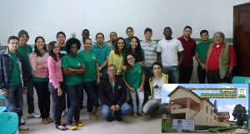
Durante a palestra, foram abordados os diferentes tipos de violência sofridos pelas pessoas idosas, como violência física, psicológica, financeira, negligência e abandono. O Rev. Pinho Borges ressaltou que muitas dessas situações ocorrem de forma silenciosa, inclusive dentro do ambiente familiar, tornando essencial o trabalho de informação, prevenção e defesa dos direitos da pessoa idosa.

A atividade buscou despertar nos alunos o compromisso com o respeito, a proteção e a valorização da pessoa idosa, destacando a importância da participação da sociedade e das instituições na construção de uma cultura de cuidado e dignidade. Como parte da programação, os participantes receberam exemplares do Estatuto do Idoso e da cartilha Envelhecimento Consciente, além de bonés da Repapi como brindes. Também foram distribuídos exemplares dos livros da série Envelhecimento, publicados pelo Rev. Pinho Borges, ampliando o acesso ao conhecimento e incentivando a reflexão sobre a realidade e os direitos da terceira idade.O encontro foi marcado pelo interesse e participação dos alunos, reforçando a importância da educação como instrumento de conscientização e transformação social.

16 a 18.05.2014. WORKSHOP DA TERCEIRA IDADE EM GUARAPARI (ES). LOCAL: IGREJA PRESBITERIANA DE MEAIPE.
MEAIPE/GUARAPARI (ES) – A praia de Meaípe pertence a uma aldeia de pescadores, é foi considerada uma das dez mais bonitas do Brasil pela Revista Quatro Rodas é hoje e uma das praias mais badalados do Estado.
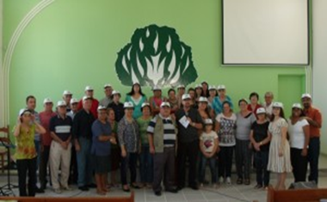
Praia de ondas fracas e a areia grossa, contornada por sombreiros naturais de castanheiras dando o aconchego que famílias e crianças precisam em dia de sol. Possui vários bares e restaurantes que servem, entre outros pratos, a tradicional moqueca capixaba e o famoso bolinho de aipim de Meaípe.
O ponto cultural desta da praia é a rendas de bilro, artesanato característico da cidade, Panos, caminhos de mesa, golas, rendas de metro em bico e entremeios são produzidos por encomenda. O nome Meaípe é um nome indígena e significa ‘’Rio do Povo’ Meaípe, possui restaurantes tradicionais que servem pratos de frutos do mar. Point dos modismos de verão. Infraestrutura da orla: Barraquinhas, bares e restaurantes que servem, entre outros pratos, a tradicional moqueca capixaba e o famosos bolinho de mandioca de Meaípe.
Localização: No Bairro de Meaípe, a 8,5km do centro de Guarapari. Acesso: Pela Rodovia do Sol, basta seguir a sinalização para Meaípe ou pelo contorno da BR 101.Fonte: Site de Prefeitura de Guarapari.
Começou nesta sexta (16) o Workshop da Terceira Idade na IPB de Meaípe, em Guarapari no Espírito Santo, uma promoção da Secretaria da Terceira Idade do Presbitério de Cachoeiro do Itapemirim, que tem como Secretário o Rev. Isaías Braga, pastor da igreja hospedeira. Participaram do evento as Igrejas Presbiteriana de Meaípe e Morro da Praia em Guarapari; Paraíso, Primeira e Sétima de Cachoeiro de Itapemirim e Rio Novo do Sul.
O “workshop” aconteceu no período de 16 a 18 de maio, com a presença do Secretário Geral do Trabalho da Terceira Idade, Rev. Pinho Borges, que tem cumprido uma exaustiva agenda por todo o país, focalizando esforços na formação da Rede Presbiteriana de Apoio à Pessoa Idosa.
Programação foi a seguinte:
Sexta-feira – 16.05.2014 - A abertura dos trabalhos teve início às 19h30min da sexta feira. Após uma devocional pelo Rev. Isaías Braga o Rev. Pinho Borges ministrou a palestra Dicas para um Envelhecimento Feliz.
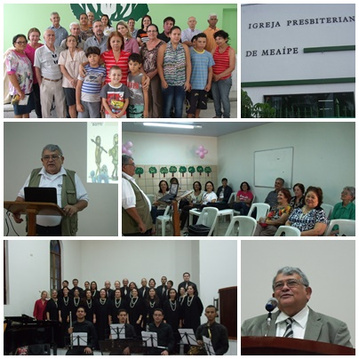
Sábado – 17.05.2014 – manhã - 08h00min – Credenciamento. 08h30min – Devocional. 09h - A Igreja e o Direito da Pessoa Idosa. 10h30min – Intervalo. 11h - Estatuto do Idoso e o Combate à Violência
Sábado – 17.05.2014 – Tarde - 12h – Almoço. 14h. Palestra: Necessidade do Cuidador. 15h30min - Intervalo. 16h – Palestra: Experiência Exitosa de Grupo de Idoso. 17h30min - Palavras Finais – Propostas. 18h00min – Jantar
Domingo – 18. 09h – Escola Dominical em Classe Única – Oficina: Envelhecimento: diga não aos mitos e preconceitos. Ministrada pelo Rev. Pinho Borges
COMENTÁRIOS: Jonas Machado. “Foram excepcionais as palestras proferidas pelo Rev. Pinho. Aproveitamos bastante”.
Vandira Carvalho Peixoto. “Quem não foi perdeu e muito! Falta de aviso e convite, não podem dizer isso!”
Taxa de Alimentação - Será a única taxa cobrada, à razão de R$15,00 por refeição, ou seja: R$30,00 para almoço e jantar. Hospedagem - Os irmãos que desejarem vir na sexta-feira e permanecerem até o domingo poderão se hospedar em pousadas próximas à igreja. Inscrições: Não há taxa de inscrição. Segue em anexo a ficha para inscrições, que solicitamos no remeterem o mais brevemente possível. No domingo (18), o Rev. Pinho Borges, Secretário Geral da Terceira Idade, ministrou a Palavra no Culto Vespertino da Igreja Presbiteriana de Meaípe, em Guarapari no Espírito Santo, que é pastoreada pelo Rev. Isaías Braga.

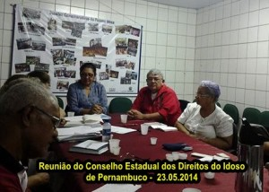
23.05.2014 - SNTI PARTICIPA DA REUNIÃO DO CONSELHO ESTADUAL DOS DIREITOS DO IDOSO DE PERNAMBUCO

O Secretário Geral do Trabalho da Terceira Idade participou da reunião do Conselho Estadual do Direito do Idoso do Estado de Pernambuco, na qualidade de Conselheiro Estadual. O encontro ocorreu na quarta-feira (23), na Casa dos Conselhos, no bairro do Rosarinho, zona norte do Recife, reunindo representantes de órgãos públicos e entidades ligadas à defesa dos direitos da pessoa idosa.

Na pauta estiveram as ações do Plano Estadual do Idoso e o enfrentamento à violência contra a pessoa idosa, temas considerados fundamentais diante do crescimento da população idosa e da necessidade de fortalecimento das políticas públicas voltadas ao envelhecimento com dignidade.

Durante a reunião, os conselheiros debateram medidas para promover um envelhecimento saudável, ativo e participativo, destacando a importância da parceria entre governo e sociedade civil para garantir a efetivação dos direitos assegurados pela legislação brasileira.

Também foram discutidas as diversas formas de violência contra a pessoa idosa, como abandono, negligência, agressões físicas, psicológicas e violência patrimonial. Os participantes ressaltaram a necessidade de fortalecer a rede de proteção, ampliar ações educativas e incentivar a denúncia de abusos.

A participação do Secretário Geral do Trabalho da Terceira Idade reafirmou o compromisso da instituição com a defesa da cidadania, do respeito e da valorização da pessoa idosa em Pernambuco.

24.05.2014 – CONGRESSO DA SGTI EM RECIFE

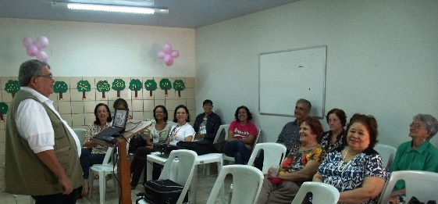
LOCAL: Primeira Igreja Presbiteriana do Recife - O Rev. Pinho Borges ministrou a palestra “Conflitos de Gerações” durante o Congresso da Secretaria Geral do Trabalho da Infância, realizado nas dependências da Primeira Igreja Presbiteriana do Recife. O encontro reuniu líderes, educadores cristãos, pais e participantes comprometidos com o fortalecimento do ministério infantil e com a reflexão sobre os desafios contemporâneos enfrentados pelas famílias e pela igreja.

Em sua exposição, o Rev. Pinho Borges destacou que os conflitos entre gerações não são fenômenos recentes, mas assumem novas formas diante das rápidas transformações culturais, tecnológicas e sociais. Segundo o palestrante, diferenças de linguagem, valores, hábitos e formas de comunicação podem criar barreiras entre crianças, jovens, adultos e idosos, exigindo maior sensibilidade e diálogo no ambiente familiar e eclesiástico. O conferencista ressaltou que a Palavra de Deus apresenta princípios permanentes para a convivência harmoniosa, enfatizando o respeito mútuo, a escuta atenta e o amor cristão como fundamentos indispensáveis para superar distâncias geracionais. Destacou ainda que cada geração possui experiências e contribuições valiosas, devendo caminhar em cooperação e não em disputa. A palestra despertou significativa participação do público, promovendo reflexão sobre o papel da igreja na construção de relacionamentos saudáveis entre as diferentes faixas etárias. O congresso reafirmou o compromisso da Secretaria Geral do Trabalho da Infância com a formação cristã e o fortalecimento das famílias.

25.05.2014. ANIVERSÁRIO DO CORO REV. ELIAS BEZERRA.

LOCAL: IGREJA PRESBITERIANA DE TEJIPIO. RECIFE-PE

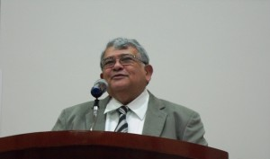
No domingo (25), a Igreja Presbiteriana de Tejipió celebrou com gratidão e alegria o culto em ação de graças pela passagem do 62º aniversário do Coro Rev. Elias Bezerra, um dos tradicionais grupos musicais da igreja, marcado por décadas de dedicação ao louvor e ao serviço cristão. A programação reuniu membros, familiares, visitantes e amantes da música sacra em um momento de celebração, comunhão e reconhecimento pela trajetória do coral. Na ocasião, o Secretário Geral da Terceira Idade, Rev. Pinho Borges, ministrou a Palavra de Deus, trazendo uma mensagem de encorajamento e edificação espiritual. Em sua reflexão, destacou a importância do louvor como expressão de fé, testemunho e consagração ao Senhor, ressaltando que a música cristã possui papel relevante na vida da igreja e no fortalecimento espiritual dos fiéis. O pregador enfatizou ainda que aniversários ministeriais representam mais do que a contagem do tempo; constituem oportunidades de recordar a fidelidade divina ao longo da caminhada. Segundo ele, a história do Coro Rev. Elias Bezerra é marcada pelo compromisso com a adoração e pelo testemunho de gerações que serviram a Deus por meio do canto. Durante a celebração, cânticos e homenagens marcaram a programação, relembrando momentos significativos da história do coro e renovando o compromisso de continuar proclamando as verdades do Evangelho. O culto foi encerrado em clima de gratidão, reconhecendo que Deus permanece sustentando e abençoando o ministério musical da igreja.

31.05.2017. WORKSHOP EM PALMAS NO TOCANTINS

LOCAL: IPB CENTRAL DE PALMAS.
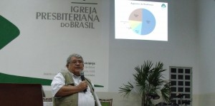
PALMAS é um município brasileiro, sendo a capital e a maior cidade do estado do Tocantins. A cidade foi fundada em 20 de maio de 1989, logo após a criação do Tocantins pela Constituição de 1988.Palmas é a última cidade do século XX completamente planejada, já que a cidade nasceu e foi projetada desde o início para ser a capital do estado do Tocantins, sendo também a mais nova capital estadual do país. O município caracteriza-se também por ser a segunda capital com melhor qualidade de vida do Norte do Brasil. O crescimento de Palmas foi demasiado grande durante a década de 1990. Em 1991 a cidade tinha uma população de 24.261 habitantes. No ano de 2000, a cidade já contava com 130.528 habitantes. Sua urbanização também cresceu nos últimos anos. Apesar de uma desaceleração, Palmas tem um crescimento econômico de 8,7%, maior do que o índice nacional e do Tocantins. (Fonte: Wikipédia).
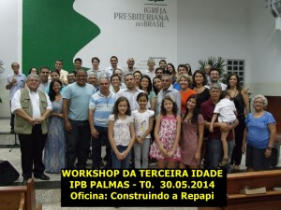
WORKSHOP DA TERCEIRA IDADE aconteceu nas instalações da Igreja Presbiteriana Central de Palmas que é pastoreada pelo Rev. Renato Romão e fica localizada na Avenida NS 06, lote 09 - Arse 23.
O evento foi coordenado pelo Rev. Danilo que deu todo apoio logístico ao Secretário Geral da Terceira Idade, Rev. Pinho Borges, na sexta feira (30) teve início o workshop com a palestra Construindo a Repapi, ministrada pelo Rev. Pinho Borges. No sábado pela manhã os trabalhos começaram as 9 horas com a Oficina: A igreja e o Direito da Pessoa Idosa. Às 12h uma parada para o almoço retornando as 14h quando foi ministrada a Oficina O Estatuto do Idoso e o Combate à violência contra a Pessoa Idosas, ambas ministradas pelo Rev. Pinho Borges.

01.06.2014. MINISTRAÇÃO NA IGREJA PRESBITERIANA EM PALMAS SUL

LOCAL: PALMAS/TO.

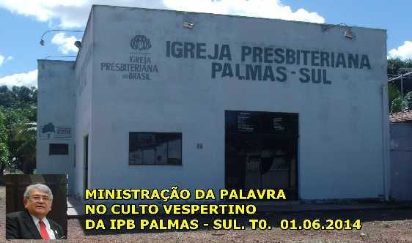
Neste domingo (01) O Rev. Pinho Borges Ministrou a Palavra no Culto Vespertino da Igreja Presbiteriana de Palmas Sul no Tocantins que é pastoreada pelo Rev. Danilo Alves, que coordenou o Workshop em Palmas. A Secretária geral da Terceira Idade agradece ao Rev. Danilo a logística e hospitalidade para com o Secretário Geral.

Contamos com a presença do Rev. Lourival que é presidente do Sínodo de Tocantins.

06 A 08.06.2014. WORKSHOP EM MACAPÁ (AP).

LOCAL: IGREJA PRESBITERIANA DE MACAPÁ.

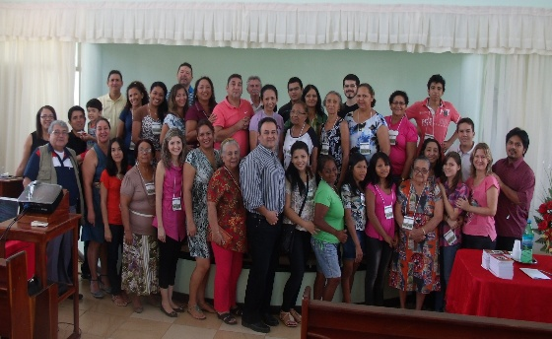
Macapá é um município brasileiro, capital do estado do Amapá e o principal centro econômico, cultural e político deste estado. Situa-se no sudeste do estado e é a única capital estadual brasileira que não possui interligação por rodovia a outras capitais. Além disso, é a única cortada pela linha do Equador e que se localiza no litoral de barro do rio Amazonas. Macapá pertence à mesorregião do sul do Amapá, à microrregião homônima e está localizada no extremo norte do país, a 1 791 quilômetros de Brasília.

Começou na sexta feira (06) o Workshop da Terceira Idade nas instalações da Igreja Presbiteriana de Maracá no Amapá.

Atividades. Sexta-Feira (19h30m) -Tema: Mente e emoção na terceira idade.
Domingo (10h00m - EBD) - Classe única - Tema: Relacionamento entre gerações
Domingo (19h00m - Culto): Tema: Dicas para um envelhecimento feliz.

11.06.2014. WORKSHOP EM MARABÁ (PA).

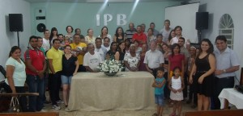
LOCAL: IGREJA PRESBITERIANA DE MARABÁ. Saindo de Macapá no Amapá na segunda feira (09), com destino a Marabá no Pará, para mais um evento da Secretaria Geral da Terceira Idade. Marabá é um município brasileiro situado no estado do Pará. Pertencente à mesorregião do Sudeste Paraense e à microrregião homônima, está a sul da capital do estado distando cerca de 500 quilômetros de Belém. As oficinas sobre envelhecimento aconteceram nas instalações da Igreja Presbiteriana de Marabá que é pastoreada pelo Rev. Bruno, nos 11 e 12 de junho de 2014, no horário da noite. Os participantes receberam exemplares do Estatuto do Idoso e as lideranças também receberam a Cartilha Repapi.
Um momento de lazer foi quando fomos com os Revs. Bruno e Cleber para um flutuante no meio do Rio Tocantins para tomar banho de rio e comer um peixinho assado.

14 A 15.06.2014. WORKSHOP EM ANANINDEUA (PA).

LOCAL: IGREJA PRESBITERIANA DE NOVA CIDADE EM ANANINDEUA
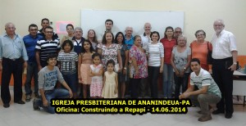
Ananindeua é um município brasileiro localizado no estado do Pará, distante cerca de 19 km da capital do estado. Localizado na Região Metropolitana de Belém, é o segundo município mais populoso do estado, e o terceiro da Região Amazônica.
Chegamos a Belém na tarde da sexta-feira (12) e sendo recebido no aeroporto pelo Rev. João Eiró e esposa. Na sexta não houve trabalho. No sábado (13), aconteceu apenas uma Oficina no horário da noite, nas instalações da Igreja Presbiteriana de Ananindeua, quando ministramos a Oficina Construindo a Rede Presbiteriana de Apoio à Pessoa Idosa (REPAPI). No Domingo (14), ministramos a Oficina O Estatuto do Idoso e o combate à Violência no horário da Escola Dominical, em classe única, quando foram distribuídos exemplares do Estatuto do Idoso com os presentes.
E noite, ministramos a Palavra no Culto Vespertino encerrando a nossa passagem por Macapá no Amapá, Marabá e Ananindeua no Pará.
Agradecemos ao Rev. João Eiró e ao Conselho da Igreja pela hospitalidade e hospedagem para com o Secretário Geral da Terceira Idade. Que o Senhor da Seara continue abençoando os irmãos.

28.06.2014 - SECRETÁRIO GERAL MINISTRA EM RECIFE

LOCAL: IPB DE TEJIPIÓ EM RECIFE.
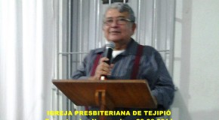
No sábado (28), o Secretário Geral da Terceira Idade, Rev. Pinho Borges, ministrou palestra no Encontro de Casais (solteiros e casados) na Igreja Presbiteriana de Tejipió em Recife/PE. A temática da palestra foi: Desafios para a construção de uma vida à dois. Após a devocional foi servida uma mesa de crepes aos participantes. No sábado (28), a Igreja Presbiteriana de Tejipió, em Recife, realizou um Encontro de Casais voltado a solteiros e casados, proporcionando um momento de reflexão, comunhão e fortalecimento dos relacionamentos à luz da Palavra de Deus. A programação contou com a participação do Secretário Geral da Terceira Idade, Rev. Pinho Borges, que ministrou palestra abordando questões relacionadas à convivência familiar e aos desafios da vida conjugal. Com o tema “Desafios para a construção de uma vida à dois”, a palestra promoveu diálogo sobre princípios essenciais para relacionamentos saudáveis e duradouros. Em sua abordagem, o Rev. Pinho Borges destacou que a construção de uma vida compartilhada exige compromisso, respeito mútuo, comunicação sincera e disposição para o perdão, elementos fundamentais para superar conflitos e fortalecer os vínculos afetivos. O palestrante ressaltou ainda que, em um contexto marcado por mudanças sociais e pressões cotidianas, torna-se indispensável cultivar valores cristãos capazes de sustentar o relacionamento ao longo do tempo. Segundo ele, tanto solteiros quanto casados podem aprender princípios que favorecem escolhas responsáveis, amadurecimento emocional e compromisso com o propósito divino para a família.
A programação foi marcada por participação atenta e interação entre os presentes, evidenciando o interesse do público por temas ligados ao relacionamento e à vida familiar. Após a devocional e a palestra, os participantes desfrutaram de um momento de confraternização em torno de uma mesa de crepes, fortalecendo laços de amizade e comunhão cristã em ambiente acolhedor e fraterno.

29.06.2014. WORKSHOP EM CARUARU (PE).

LOCAL: IGREJA PRESBITERIANA CENTRAL DE CARUARU.

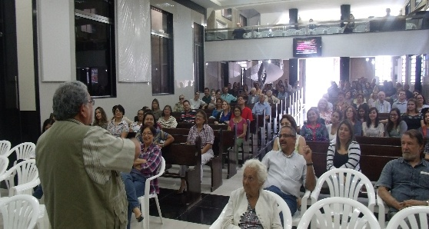
Caruaru é um município do estado de Pernambuco, situado na região Nordeste do país. Localizado a oeste da cidade do Recife de onde, dista cerca de 130 km. Ocupa uma área de 920,611 km², sendo que 16,65 km² são urbanos e os 903,961 km² restantes formam a zona rural e tem uma população (2013) de 337 416 habitantes, o que torna Caruaru o município mais populoso do estado de Pernambuco. A sede municipal tem uma temperatura média anual de 22,1 °C; a vegetação predominante é de caatinga.
É nesta geografia que está localizada a 87 anos, a Igreja Presbiteriana de Caruaru, que é pastoreada pelo Rev. Flávio Marcus da Silva. Neste domingo 22 de junho, O Rev. Pinho Borges, Secretário da Terceira, ministrou oficina no horário da Escola Dominical e ministrou a palavra no Culto Vespertino. A SNTI agradece ao Rev. Flavio pela hospitalidade para o Secretário Geral.

04 a 06.07.2014. ENCONTRO DA TERCEIRA IDADE EM CAMPO FORMOSO

Local: Igreja Presbiteriana de Campo Formoso/
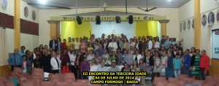
Campo Formoso é um município brasileiro do estado da Bahia. Sua população estimada em 73.118 habitantes, segundo o IBGE (Inst. Bras. de Geog. e Estatística). Também é conhecido como "cidade das esmeraldas ", por existir no povoado de Tuiutiba um garimpo com esmeraldas distinguidas como de melhor qualidade, em comparação com outros garimpos de esmeraldas do Brasil.

Na noite desta sexta-feira aconteceu a palestra de abertura do III Encontro da Terceira Idade em Campo Formoso na Bahia, numa organização da Igreja Presbiteriana, que é pastoreada pelo Rev. Adilson. O Rev. Pinho Borges ministrou palestra Idoso Sim. Velho não.

No sábado (05), o Encontro aconteceu no Auditório da Universidade Augusto Galvão, em Campo Formoso na Bahia. As atividades começaram com as Oficinas práticas de Aferição da Pressão Arterial e de Índice de glicose.

No domingo (06), no horário da Escola Dominical da Igreja Presbiteriana de Campo Formoso aconteceu a oficina de encerramento do III Encontro da Terceira Idade da IPB de Campo Formoso, organizado pelo Grupo Alegria no Viver. O Rev. Pinho Borges ministrou a palestra: Dicas para um envelhecimento feliz. Participaram do Encontro 123 idosos inscritos.

Localizada na encosta da Serra da Jacobina, Campo Formoso é uma cidade cheia de ladeiras e colinas. Sobre o Morro dos Alecrins situa-se o centro comercial, as repartições públicas, os hotéis, hospital, igrejas e antigas residências.

06.07.2014. MINISTRAÇÃO DA PALAVRA IPB DE POÇOS

LOCAL: CAMPO FORMOSO NA BAHIA
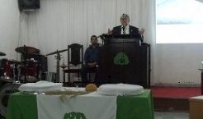
O Povoado de Poços foi elevado à condição de Distrito Judiciário em 21 e maio de 2008 mediante Lei de Reforma do Judiciário da Bahia, publicada no Diário Oficial do Estado no dia 23 de maio de 2008. O Distrito de Poços situa-se nas proximidades da Serra da Jacobina a 8 km da cidade de Campo Formoso. Está localizado nas coordenadas 10º30’16” de latitude Sul e 40º23’48” de longitude Oeste. De acordo com o censo do IBGE, em 2010 o povoado tinha 3.753 habitantes,
Neste domingo (06) o Rev. Pinho Borges, ministrou a Palavra para a Igreja Presbiteriana de Poços, um distrito de Campo Formoso, a 16 km da sede do município, que pastoreada pelo Rev. Jailton Santos. Além da ministração da Palavra o Secretário Geral participou da ministração da Ceia do Senhor na ocasião.

19 a 25.07.2014. ORDINARIA 2014 DO SUPREMO CONCÍLIO.

LOCAL: NATAL. RIO GRANDE DO NORTE.
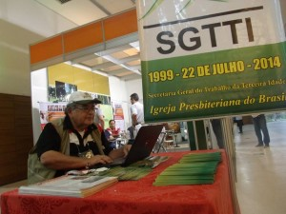
Teve início neste sábado 19, a 38 Reunião Ordinária do SUPREMO CONCÍLIO DA IPB - NATAL, 2014. Numa decisão inédita o Supremo Concilio da IPB, reconduziu no primeiro escrutínio, o Rev. Roberto Brasileiro, ao quarto mandato, na presidência da igreja. Rogamos a Deus, que continue orientando, motivando e o abençoando durante esse novo período como moderador da IPB. O evento está acontecendo no Centro de Convenção de Natal no Rio Grande do Norte. O Rev. Pinho Borges, secretário está no concílio. As do evento estão no endereço abaixo: Sábado à noite - Sessão de verificação de poderes e eleição da mesa do SC/IPB.
SUPREMO CONCILIO DA IPB 2014 - NATAL (RN) EM 21.07.2014.
PLENÁRIO APROVA RELATÓRIO DA SECRETARIA DA TERCEIRA IDADE - "COMISSÃO L - Plenário SC/IPB-2014 - Quanto ao documento 033 - Oriundo do(a): Secretário Geral do Trabalho da Pessoa Idosa - Ementa: Relatório da Secretaria Geral da Terceira Idade - Exercício 2010-2014. O SC/IPB 2014 RESOLVE:
1. Aprovar o relatório com os seguintes destaques:
a) A criação da REPAPI, Rede Presbiteriana de Apoio à Pessoa Idosa em agosto/2012;
b) A criação de cursos de capacitação de cuidadores do idoso;
c) Criação do blog “idosonewsipb.blogspot.com “sendo contemplado com 68.000 acessos até set/2013 quando foi desativado;
d) Criação e manutenção do site www.idosonews.com.br disponível a partir de outubro de 2013 com média de 500 acessos diários, alcançando vários países;
e) Realização de workshop “Envelhecimento Consciente “em várias igrejas e regiões;
f) Implementação de várias secretarias sinodais e Presbiteriais da Terceira Idade;
g) Realização de 245 eventos, tais como: seminários, oficinas, workshop, pregações em todo o território nacional e em parceria com igrejas, presbitérios, sínodos, federações.
h) Intensa agenda para o ano de 2014 com alguns eventos já realizados;
2. Tomar conhecimento das Dificuldades encontradas pelo SNTI:
a) Não criação de secretarias Presbiteriais e sinodais de forma mais efetiva por
parte dos presbitérios e sínodos;
b) Falta de atividades e programações voltadas para a Terceira Idade;
3. Registrar um voto de apreciação pelo excelente trabalho realizado pelo Sr. Secretário Geral do Trabalho da Terceira Idade, Reverendo Reginaldo José de Pinho Borges;
4. Rogar as bênçãos de Deus sobre a Secretaria Geral da Terceira Idade. O Relatório é aprovado pelo Plenário", ata de 21.07.2014.
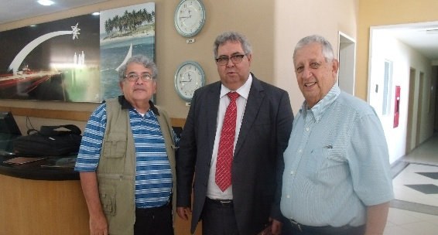
25.07.2014 - SUPREMO CONCÍLIO ELEGE SECRETÁRIO DA TERCEIRA IDADE - Supremo Concílio da IPB elegeu nesta manhã o Rev. Pinho Borges para mais um mandato à frente da Secretaria Nacional do Trabalho com Pessoa Idosa, para o quadriênio 2014 a 2018.
O SC/IPB - 2014 RESOLVE
1. Tomar conhecimento;
2. Agradecer aos Concílios as indicações para composição da administração da Igreja Presbiteriana do Brasil;
3. Eleger para as Secretarias Nacionais os seguintes irmãos: Trabalho Masculino/ Presb. Haroldo Peyneau. Trabalho Feminino/Sra. Niracy Henriques Bueno. Trabalho da Mocidade/Presb. Alexandre H. Almeida. Trabalho da Adolescência/Rev. Esdras de Souza. Trabalho Infantil/Rev. José Roberto Rodrigues Coelho. Trabalho da Terceira Idade/Rev. Reginaldo José de Pinho Borges; Secretário Geral de Apoio Pastoral/Rev. Valdeci Silva Santos.
Leia as congratulações.
Renato Veríssimo - Parabéns! Continue firme no trabalho.
Paulo Roberto Oliveira - DEUS seja louvado,
Edna Araújo - Parabéns! - Seu trabalho é maravilhoso, louvado seja o nome do Senhor
Adriana Maia - Parabéns reverendo. Que Deus o abençoe e fortaleça
Marcos Vasconcelos – Parabéns. Rev. Pinho Borges. Que DEUS o ampare e fortaleça no seu ministério.
Luiza Helena Morgado Parabéns Rev.!
Iranildes Andrade - parabéns Rev. Pinho, sou de Gameleira da João Dourado e admiro muito o seu trabalho com a 3ª idade!
Roberto Alencar - Parabéns Pinho.
Siméia Florêncio - amem!!!
Enos Pai - Meu graaaaaaaande abraço!
Suzana Rocha Cavalcante Rezende - Parabéns rev. Pinho Borges.
Isaias Braga Vamos agendar um retorno à Meaípe?
José Alves - Forte abraço amigo, Deus te abençoe que teu trabalho seja próspero e muitas vidas abençoadas através de ti.
Eduarda Borges - Parabéns!!! Acabei de saber, você merece pelo seu desempenho!! Estamos muito felizes. Dena.
Márcia Maria - amém que o senhor a cada dia abençoe seu ministério um grande abraço. Parabéns, saudade de vocês casal lindo.
Daniela Gabriel - Parabéns!!! Que Deus abençoe, mas esta gestão à frente desta secretária que vem abençoando a cada dia mais e delegando o verdadeiro valor a nossa terceira idade
Viviane camelo - seu trabalho é admirável. Deus o continue abençoando e lhe concedendo sabedoria do céu.
Eliane Scherrer - Grande abraço Rev. Pinho. Parabéns. Eu tinha certeza de que o amado Pastor continuaria nesta Secretaria da qual eu também amo trabalhar com a Terceira Idade. Se quiser agendar para mais uma visita na baixada, até o mês de julho, fique ´vontade. Deus o continue abençoando.
Terezinha Mourão - Parabéns!
Giovanni Guimarães - Parabéns Pastor Reginaldo. Você merece tudo de bom...
Noraci Bastos - Parabéns Pr. Que Deus continue te usando neste maravilhoso trabalho!! Chapelaria PMAP. Reconhecimento do ótimo trabalho
Sergio Falcão Flor - Meus Parabéns!
Gilvania Alves Pile - parabéns Deus te abençoe.
Eduardo Lacerda - Parabéns irmão... Deus continue te usando neste ministério tão importante... Conte com nossas orações... Abraços...
Graça Bezerra - ...E fez muito bem! Deus o abençoe Rev. Estamos em oração.
Irene Castro - Que Deus continue abençoando o querido pastor.
Mario Cesar - Leonardi Parabéns Rev. Deus abençoe neste novo mandato,
José Roberto - Feliz por vc. Parabéns! A turma da terceira idade agradece. Abçs.
Leonardo Falcão - parabéns pastores.
Maria Gorete Silva Santos - Glória Deus!!
Nascimento Samuel - Isso pelo bom trabalho realizado. Parabéns, reverendo.
Darice de Souza - parabéns, querido pastor, rev. Reginaldo pela recondução pelo supremo como secretário geral da terceira idade. Deus o abençoe nesse ministério especial
Luís Gonçalo Silvério - Caro Pr. Reginaldo, Parabéns e que o Senhor o abençoe para nos abençoar com seu trabalho! Abs. fraternos.
Elson de Souza - Rogerinho está muito feliz por isso...
Ana Couto - Não tem pessoa melhor para estar à frente de um trabalho tão belo. Intime o delegado pastor! Rsrs.
José Mauricio Musser Rangel - Parabéns preciosos pela recondução. Conte conosco nesse quadriênio. Abraços,
Ermilton G Barros - Alguém duvidava disso? Merecido! Parabéns, Pastor!
Tania Maria Brito Rodrigues - Parabéns! Que o Senhor o abençoe a cada dia.
Maria Ribeiro - PARABÉNS Rev. Reginaldo Borges, o seu trabalho é maravilhoso e frutífero. Que o Bondoso Pai o ajude a cada dia. Um abraço.
Ricardo Davis - Muito merecido Reverendo, parabéns!
Elizete Cavalcanti - Parabéns \Pastor Querido
Gedeão Ferreira - Gloria a Deus! Mais que merecido. Parabéns, meu irmão!!
Dinalva Macedo - Parabéns Rev. Pinho Borges, Deus continue abençoando seu trabalho, em mais um quadriênio.
Gilmar Mendes - parabéns,
Arnaldo Matias - Parabéns, Deus é contigo.
Vandira Carvalho Peixoto - Maravilha! Deus seja louvado. A 3ª idade agradece!
Antônio Bezerra Santos - Parabéns.
Acácio Gonçalves - Parabéns meu querido colega
Dina José Osmundo - Parabéns Pastor!!! Que o nosso Deus lhe abençoe sempre!
Paola Lins - Parabénsssssss Pastor!!!!!!!!!!
Eduardo Azevedo - Justíssimo, parabéns pastores Deus continue o abençoando!!
Marilene Lobo - Parabéns pastor!
Joílton De Souza Oliveira - O Ministério Geração Calebe dá os parabéns ao pastor, conte com a gente para continuar nessa jornada
Rafael Sousa - Tudo isto é para a glória de Deus! Parabéns, Reverendo
Ivete Vasconcelos - Aleluia. Deus seja louvado. Parabéns. Que Deus esteja cobrindo de bênção a sua vida Amado Pastor.
Azineto Moura Santos - Muito boa essa notícia. Parabéns, Reverendo.
Bárbara - Painho, mais quatro anos para o senhor continuar com este lindo trabalho. Parabéns!
Jaciel Scherrer - parabéns pastores Pinho! Que DEUS abençoes nesta tarefa!.
Marcio Cleuzeni - Boa sorte no novo mandato, Rev. Pinho Borges. Deus é contigo irmão.
Samuel Vitorino - Parabéns rev. Pinho Borges. Merecido.
Antônio Carlos Moreira - parabéns, pastor. Deus sempre quer o melhor para seu povo, felicidades nessa nova empreitada.
Alexon Dos Santos Gaspar - Parabéns reverendo.
Jose Salvador Pereira Salvador - Em nome dos idosos da IPB, registro aqui a minha alegria, no desejo de que a obra continue; e o bom trabalho da Secretaria reflita a graça e o louvor a Deus...Parabéns Rev. Pinho Borges. AVANTE IPB!

01 A 03.08.2014. CONGRESSO DE APOIO À TERCEIRA IDADE.
LOCAL: IGREJA PRESBITERIANA DE ARCOVERDE - PE
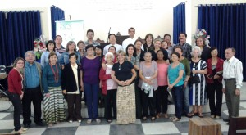
Arcoverde é um município brasileiro do estado de Pernambuco, na Região Nordeste do país. É integrante da Mesorregião do Sertão Pernambucano e pertence à Microrregião do Sertão do Moxotó. Situa-se a oeste de Recife, capital estadual, distante desta 256 km. Ocupa uma área de 350,899 km². Em 2014, o IBGE estimou a população em 72 672 habitantes, ocupando a 22ª colocação no ranking dos mais populosos de Pernambuco.
A cidade possui características urbanas consistentes, reflexo de sua taxa de 90% de urbanização, possuindo o maior perímetro urbano, a maior população urbana e residindo no distrito sede da Mesorregião do Sertão Pernambucano. Arcoverde é um importante polo comercial, de serviços e de entidades governamentais do interior do estado. Possui um IDH incomum se comparado à média dos outros municípios sertanejos. O Congresso de Apoio à Terceira Idade da IPB em Arcoverde começou na sexta feira, 01 de agosto de 2014, nas instalações da Igreja Presbiteriana de Arcoverde. Após a devocional pelo Rev. Irineu Júnior, o Rev. Pinho Borges, Secretário Nacional da Terceira Idade ministrou a palestra: Construindo a Rede Presbiteriana de Apoio à Pessoa Idosa.
Na ocasião contamos com a presença do Conselho Municipal do Idoso da cidade de Arcoverde e da Fundação Terra, Abrigo São Vicente de Paula, Centro de Atenção do Idoso, Igreja Batista Central; Igreja Batista JK; Igreja Presbiteriana de Arcoverde, Heliópolis (Garanhuns), Venturosa. Contamos ainda com a presença do Pr. Marcos Valério (Igreja Batista), Rev. Irineu Silva (Sec. Presb. da Terceira Idade do Presbitério de Garanhuns) e do Preletor oficial Rev. Reginaldo Pinho Borges e Esposa.
“Sábado, dia 2 de agosto, teve 37 inscritos no I Congresso da 3ª Idade contando com a presença do Centro de Apoio ao Idoso da Prefeitura de Arcoverde; Conselho Municipal do Idoso; Fundação Terra; Igreja Batista da Boa Vista; Igreja Batista Central; Congregação Presbiteriana de Venturosa e membros da IP Arcoverde. Ouvimos 4 palestras; Assunção fez momento de descontração e apresentou o documentário "Eu Idoso" e o Pr. Reginaldo trouxe diversos esclarecimento e apoio para a criação do centro de convivência do idoso evangélico em Arcoverde. o encerramento foi no Domingo durante a Escola Dominical. Deus continue a abençoar o Pr. Reginaldo e o seu trabelho na direção da Secretaria Geral do Trabalho da terceira Idade da Igreja Presbiteriana do Brasil." Rev. Irineu
Os participantes receberam: Crachá, Boné, Pasta contendo folhas, caneta, material informativo, cronograma e Estatuto do Idoso. Foram distribuídos mais de 100 estatutos entre os congressistas e membros da igreja.

08 A 10.08.2014. WORKSHOP EM MANTENA (MG)
LOCAL: IGREJA PRESBITERIANA FILADÉLFIA.
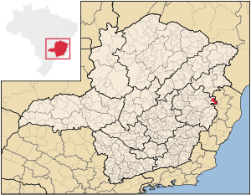
Mantena é um município brasileiro do estado de Minas Gerais. Segundo os dados fornecidos pelo IBGE referentes a última contagem da população, a população da cidade é de 28.23 habitantes. O censo omite dados interessantes, pois a cidade de Mantena tinha quase 50.000 habitantes antes da emancipação dos distritos de São Joao do Manteninha e Nova Belém que se elevaram a cidade e seus respectivos distritos de Divino das Palmeiras, Santa Rita e Vargem Grande, que juntos faziam parte de seu município e nessas emancipações diminuíram cerca de 20.000 habitantes.
PROGRAMAÇÃO
Sexta feira.19h - Ministração da palestra: Construindo a Rede Presbiteriana de apoio à Pessoa Idosa – Repapi. Pelo Rev. Pinho Borges.
Sábado. 9h - Palestra: Mente e emoção. Ministração Rev. Pinho Borges
10h30 - Palestra "Estatuto do idoso e o combate à violência". Ministração Dr. Evandro, promotor de justiça. 12h - Almoço. 14 h - Palestra: Saúde do Idoso.
15h30 – Palestra: A bíblia e o Envelhecer". Ministração Rev. Pinho Borges
17h – encerramento Domingo: Escola dominical: Envelhecimento: Diga não aos Mitos e Preconceitos. Ministração Rev. Pinho Borges.
Com o Tema: Devemos despertar em todos o interesse no envelhecimento, pois só existem dois tipos de pessoas: o idoso e o pré-idoso”.
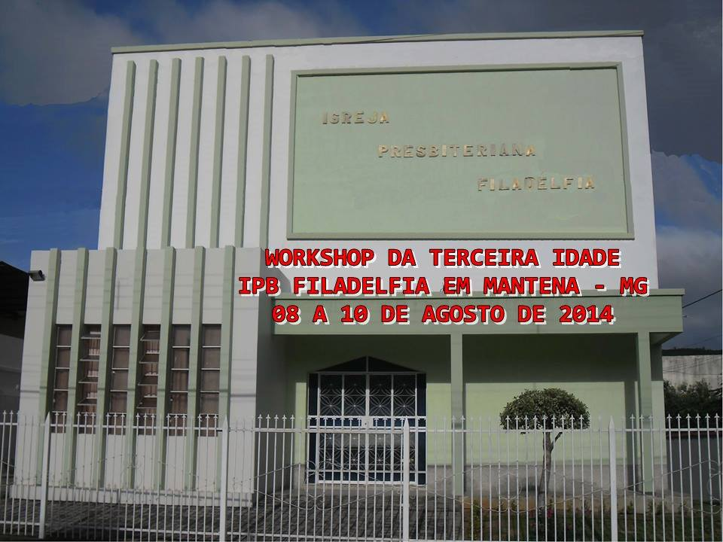
O evento vai abordou diversas questões inerentes aos direitos, cuidados com a saúde e responsabilidade da igreja com os idosos, visto serem a faixa etária que mais cresce no Brasil e no mundo “A você que já faz parte desta faixa etária, nosso convite especial, para que você venha conhecer os privilégios, vantagens e tudo mais que essa parte da vida te proporciona. E a você que ainda não alcançou esta etapa da vida, o nosso convite para que você possa aprender, e saber lidar com as mais diversas situações da vida cotidiana”
Sirleia Valadares: Discussão valiosíssima com essas duas feras: Pinho Borges e Evandro Ventura da Silva.
Evandro Ventura da Silva: Sensacional a oportunidade de falarmos sobre um tema tão importante como o direito dos idosos. Parabéns a você, Sirleia Valadares e a todos da igreja presbiteriana que tiveram esta grande iniciativa de trazer uma pessoa com tanto conhecimento como o pastor Pinho Borges.
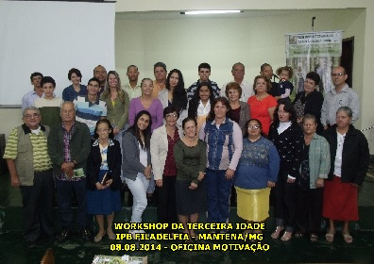
Preletores. Rev. Pinho Borges: Teólogo, antropólogo, pesquisador, prof. de antropologia e sociologia. Licenciado em Educação Religiosa e Ciências Sociais, Bacharel em Teologia e Ciências Sociais, Especialista em Missões Urbanas e História da Arte e da Religião, Mestre em Teologia, Doutor em Missões urbanas. Secretário Nacional da Terceira idade da Igreja Presbiteriana do Brasil, Vice-presidente da Federação das Associações de Idosos de Pernambuco e membro do conselho Estadual dos Direitos do Idoso de Pernambuco. Dr. Evandro Ventura da Silva: Promotor de Justiça da Comarca de Mantena/MG. Edneia Capucho Louzada: Coordenadora dos PSF’s da Cidade de Mantena/MG, Enfermeira, Técnica de enfermagem
No domingo, 10 de agosto, o Secretário Nacional da Terceira Idade, Rev. Pinho Borges ministrou a Palavra no Culto Vespertino da IPB Filadélfia, em Mantena, encerrando assim, as atividades na cidade. Desde a quinta (07) que o Rev. Pinho Borges, chegou a Mantena com o objetivo de realizar o Workshop Consciente, promovido pela União de Mocidade da igreja. O evento teve início na sexta feira (08) com uma palestra pelo Secretário Nacional, no sábado no horário da manhã e tarde aconteceram 04 palestras sendo duas pelo Rev. Pinho Borges. O Promotor de Justiça da Cidade, Dr Evandro Ventura, ministrou sobre o Estatuto e os Direitos. Outra sobre Saúde do Idoso, ministrada por Edneia Capucho, coordenadora dos Postos de Saúde da Família de Mantena. No domingo no horário da Escola Dominical o Rev. Pinho Borges encerrou o Workshop com a palestra: Envelhecimento. Diga não aos mitos e preconceitos.
O Rev. Pinho Borges agradece ao Conselho, ao Rev. Noé Cruz, pastor da igreja e a Marla Valadares pela hospitalidade e hospedagem neste período e roga a Deus profusas benção sobre a igreja.

12.08.2014 – POSSE DOS SECRETÁRIOS NACIONAIS

LOCAL: IGREJA PRESBITERIANA NACIONAL EM BRASILIA
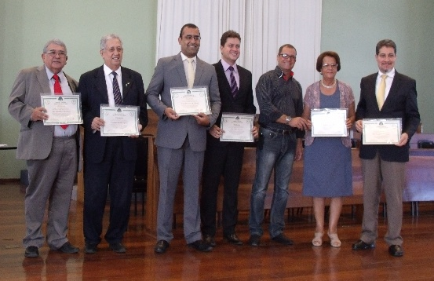
Brasília – O Templo da Igreja Presbiteriana Nacional, na capital federal, foi palco de um momento marcante para a vida administrativa e espiritual da Igreja Presbiteriana do Brasil com a realização da solenidade de posse dos Secretários Nacionais. O evento reuniu líderes eclesiásticos, pastores, representantes de secretarias e membros da denominação em um ambiente de reverência, comunhão e renovação do compromisso com a obra do Senhor. A cerimônia foi marcada por momentos de louvor, oração e reflexão bíblica, ressaltando a importância do serviço cristão e da responsabilidade confiada àqueles que assumem funções estratégicas no desenvolvimento dos trabalhos nacionais da igreja. A posse dos secretários representou não apenas um ato administrativo, mas também a reafirmação do compromisso com a missão, a unidade e o fortalecimento dos ministérios em todo o país. Durante a programação, foi destacado o papel das secretarias nacionais no apoio às igrejas locais, na promoção de projetos e no acompanhamento das diversas frentes de atuação da denominação. Os presentes foram desafiados a exercer o ministério com dedicação, espírito de cooperação e fidelidade aos princípios das Escrituras. O encontro em Brasília simbolizou a continuidade do trabalho desenvolvido pela Igreja Presbiteriana do Brasil, fortalecendo vínculos entre lideranças e renovando a disposição para servir ao Reino de Deus. A solenidade foi encerrada em clima de gratidão e esperança, reconhecendo que toda vocação ministerial encontra seu fundamento na graça e na direção soberana do Senhor.

15 A 17.08.2014. WORKSHOP EM OLINDA (PE).
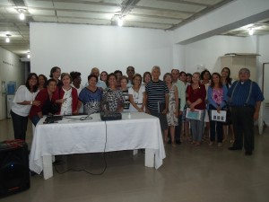
LOCAL: IGREJA PRESBITERIANA DE CASA CAIADA. Sediou entre os dias 15 e 17 de agosto de 2014 o Workshop da Terceira Idade, promovido pelo Grupo de Atividade para a Melhor Idade (GAMI). O evento foi coordenado pela terapeuta ocupacional Cintia Bastos Sales e contou com intensa programação voltada ao cuidado, valorização e integração da pessoa idosa no contexto da igreja. A programação teve início na sexta-feira à noite e se estendeu até a manhã do domingo, encerrando-se com uma palestra final durante a Escola Dominical, que funcionou em classe única. A Igreja Presbiteriana de Casa Caiada é pastoreada pelo Rev. Sérgio Lira, com apoio do Rev. Joselito, que acompanharam e contribuíram para o bom andamento das atividades.
Na abertura do encontro, o Rev. Pinho Borges, Secretário Nacional da Terceira Idade, ministrou a oficina com o tema “A responsabilidade da igreja para com o idoso”. Em sua exposição, destacou a importância do cuidado pastoral, do acolhimento e da inclusão da pessoa idosa na vida comunitária da igreja, enfatizando que a terceira idade deve ser vista como tempo de experiência, serviço e valorização ministerial.
O workshop promoveu momentos de reflexão, aprendizado e troca de experiências, reunindo participantes em torno de temas relevantes para o envelhecimento saudável e o papel da igreja na construção de uma comunidade mais sensível às necessidades da pessoa idosa. O evento foi marcado por espírito de comunhão, edificação espiritual e fortalecimento do compromisso cristão com todas as gerações.

16.08.2014. COMEMORAÇÃO DOS 155 ANOS DA IPB EM RECIFE (PE).
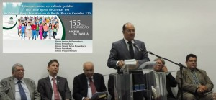
LOCAL: PRIMEIRA IGREJA PRESBITERIANA DO RECIFE. No sábado, 16 de agosto, o templo da Primeira Igreja Presbiteriana do Recife foi o cenário de um grande Culto de Gratidão a Deus pela passagem dos 155 anos do Presbiterianismo no Brasil. A celebração reuniu membros, pastores e representantes de diversas regiões, marcando um momento histórico de reconhecimento da trajetória da Igreja Presbiteriana do Brasil e de sua contribuição espiritual e social ao longo das décadas. O evento foi organizado em conjunto pelos cinco sínodos de Pernambuco, demonstrando unidade e cooperação entre as lideranças regionais. A programação contou com momentos de louvor, oração e reflexão bíblica, destacando a fidelidade de Deus na condução da igreja desde sua implantação em solo brasileiro. Entre os presentes, esteve o Rev. Pinho Borges, Secretário Nacional da Terceira Idade, que participou da celebração representando a área de trabalho com a pessoa idosa na denominação. Também participou o Rev. Romeu Silva, primeiro secretário da Igreja Presbiteriana do Brasil e pastor da Igreja Presbiteriana de Natal (RN), reforçando a importância do encontro para a liderança nacional da igreja. O culto foi marcado por profunda reverência e espírito de gratidão, reafirmando o compromisso da IPB com a proclamação do Evangelho e com a continuidade de sua missão ao longo das gerações. A celebração encerrou-se em clima de alegria e unidade, destacando a relevância histórica e espiritual dos 155 anos de presbiterianismo no Brasil.

22 A 24 DE AGOSTO - ENCONTRO DA TERCEIRA IDADE EM PESQUEIRA – PE.
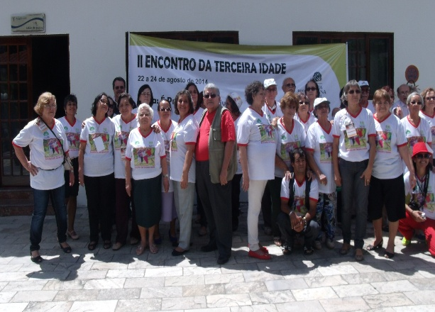
Pesqueira é um município Brasileiro do estado de Pernambuco. Distante a 215 km da capital pernambucana. Situa-se na Microrregião do Vale do Ipojuca e Mesorregião do Agreste Pernambucano. Localiza-se a uma latitude 08º21'28" sul e a uma longitude 36º41'45" oeste, estando a uma altitude de 654 metros. Sua população, estimada em 2016 foi de aproximadamente 67.000habitantes. Possui uma área de 1036,45 km². PROGRAMAÇÃO 17h – Credenciamento / Alojamento / Aferição de Pressão. 18h JANTAR. 20h Abertura solene. Apresentação dos convidados Especiais, Ministrantes / Motivo. Devocional: Rev. Adeilton Santos de Sousa. Palestra Magna – A Igreja e o Estatuto do Idoso – Rev. Pinho Borges – Sec. da Terceira Idade da IPB. 22h DESCANSO.
DIA 23 – SÁBADO. 06-07h: Café Matinal 08h: Devocional – Rev. Irineu da Silva Neto. 08h20min: Quebra gelo Vídeo – Atividade modelo com a Terceira Idade – Prof.ª Rosivânia Silva. 09h: Diga não à violência - Pr. Pinho Borges. 09:50 – Coffee Break. 10h: Recreação / Hidroginástica – Prof.ª Rosivânia Silva. 12h – ALMOÇO / DESCANSO. 14h: Ética (boas maneiras) Moda na 3ª Idade – Prof.ª Iraneide Silva. 15h: Técnica de Relaxamento – Recreadora Rosivânia Silva. 15h20min: Esteticista (cabelo e pele) /Coro: Musicista Iraneide. 16h:30min: Caminhada dirigida – Recreadora Rosivânia Silva. 18h: JANTAR TEMÁTICO - Prof.ª Edna. 20h: NOITE CULTURAL – Prof.ª Cleudenira Borges. 22h – Descanso/Dormir com DEUS. DIA 24 – DOMINGO. 06-07h – Café. 08h: Devocional – Pr. Erivaldo Rezende. 08h:20min: Quebra gelo – Recreadora Rosivânia Silva. 08h:30min: Alimentos Funcionais – Nutricionista Luciana Barros. 09h:30min: coffee break, 09h50min: Envelhecimento bem-Sucedido - Dra. Cláudia Veloso, (Geriatra). 10h30min: Momentos Finais
11h Hidroginástica: Recreadora – Rosivania Silva. 12h ALMOÇO
13h:30min – Fechamento de contas. 14h - Retorno a Caruaru. Boa Viagem! Vão com Deus!
ORIENTAÇÕES GERAIS. Seus pertences – Observe o lugar onde deixa seus pertences. Tenha cuidado de não deixar dinheiro, em lugar de fácil acesso.
Cuidado ao sair do hotel – É importante que quando você quiser sair, o faça em companhia de outras pessoas, pois se algo acontecer, será mais fácil tomar algumas providencias. Banho de Piscina – Só será permitido com roupa adequada, portanto se esqueceu das vestes próprias não terá acesso à mesma.
Horário das Programações – Se obedecermos aos horários estabelecidos, teremos tempo para realizar toda a programação, e aproveitarmos muito bem o ambiente do hotel. Fechar a conta – Ao sair do hotel, é necessário fechar a conta de cada apartamento, e entregar a chave. Frigobar – Se consumir produto do frigobar, terá que pagar o consumiu, assim como as ligações telefônicas do apartamento. Arrumação do apartamento – É importante manter o apartamento em ordem, os pertences bem guardados. O pessoal do hotel cuidará da higienização dos banheiros. Chave do apartamento – Cada apartamento terá uma pessoa responsável pela chave. Esta chave deve estar presente, no refeitório, por ocasião das refeições. Ao sair do apartamento ele deve ficar fechado. Bagagem identificada – É muito importante, que sua bagagem esteja identificada, isto facilitará a identificação, como o encaminhamento dela para os apartamentos. Mantenha sua satisfação – Estes momentos, deste Encontro, serão únicos em nossas vidas. APROVEITE BEM!

22 A 24.08.2014. ENCONTRO DA 3ª IDADE DO SÍNODO SUL FLUMINENSE
LOCAL: IGREJA PRESBITERIANA DE MESQUITA (RJ).
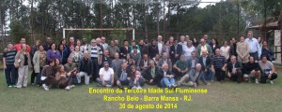
O Encontro da Terceira Idade do Sínodo Sul Fluminense foi promovido pela Confederação Sinodal de UPHs, reunindo participantes de diversas igrejas do estado do Rio de Janeiro em um período de edificação, comunhão e aprendizado cristão. A programação teve início na noite da sexta-feira, com o culto de abertura realizado na 2ª Igreja Presbiteriana de Volta Redonda, ocasião em que o Rev. Pinho Borges, Secretário Nacional da Terceira Idade, ministrou a Palavra de Deus, trazendo reflexão e encorajamento aos presentes.
No sábado, as atividades continuaram nas dependências do Sítio Monte Belo, nas proximidades de Barra Mansa, em ambiente de retiro e integração. Após o café da manhã, foi iniciado um ciclo de palestras temáticas voltadas ao envelhecimento saudável, direitos da pessoa idosa e qualidade de vida.
Entre os temas apresentados estiveram: “Efetivação dos Direitos do Idoso”, ministrado pelo Rev. Pinho Borges; “Vida e Saúde: escolhas e atitudes”, com a médica Dra. Gisele Alves; e “Conflitos no envelhecimento”, conduzido pelo Rev. Henrique Alves, psicólogo. As atividades proporcionaram ampla reflexão sobre aspectos espirituais, sociais e emocionais da terceira idade.
Durante a tarde, foram realizadas dinâmicas de grupo, promovendo interação, convivência e fortalecimento de vínculos entre os participantes. O encontro foi encerrado com uma palestra final ministrada pela psicóloga Lúcia Guilhermino, reforçando a importância do cuidado integral com a pessoa idosa.
O evento destacou-se pela organização, participação ativa e espírito de comunhão, reafirmando o compromisso da igreja com a valorização e o cuidado da terceira idade em suas múltiplas dimensões.

31.08.2014. MINISTRAÇÃO DA PALAVRA. VISTA ALEGRE
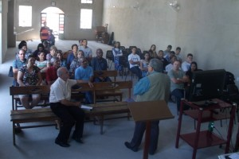
LOCAL: IGREJA PRESBITERIANA DE VISTA ALEGRE, BARRA MANSA (RJ). A Igreja Presbiteriana de Vista Alegre, situada na Rua 1º de Maio, no bairro Vista Alegre, em Barra Mansa, Estado do Rio de Janeiro, é pastoreada pelo Rev. Edilson Rodrigues e tem se destacado pelo compromisso com a edificação bíblica e o cuidado pastoral de sua comunidade.
No domingo, 31 de agosto de 2014, no período da manhã, o Secretário Nacional da Terceira Idade esteve em visita à igreja e participou das atividades da Escola Dominical, ministrando a Palavra de Deus em classe única. A mensagem trouxe reflexão e encorajamento aos presentes, abordando temas relacionados à maturidade cristã e à valorização da vida em todas as suas fases.
A palestra apresentada teve como tema “Envelhecer Feliz”, destacando a importância de compreender o envelhecimento como um tempo de experiências, aprendizado e renovação espiritual. A exposição enfatizou princípios bíblicos que promovem equilíbrio emocional, esperança e propósito para a pessoa idosa, ressaltando que a alegria não está limitada à juventude, mas é fruto de uma vida guiada pela fé.
O encontro proporcionou momentos de comunhão e reflexão entre os participantes, fortalecendo os laços da igreja local com a mensagem de cuidado e valorização da terceira idade. A visita foi marcada por espírito de gratidão e edificação espiritual, reafirmando o compromisso da igreja com todas as gerações.

31.08.2014. MINISTRAÇÃO DA PALAVRA.
LOCAL: CONGREGAÇÃO PRESBITERIANA DO KM 100, BARRA MANSA (RJ).
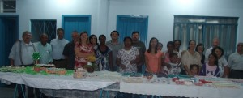
Na tarde do domingo (31), o Rev. Pinho Borges ministrou a Palavra de Deus na Congregação Presbiteriana do KM 100, em Barra Mansa, Rio de Janeiro, em um encontro marcado por comunhão, serviço cristão e celebração dos dons e talentos desenvolvidos na igreja local. O evento foi promovido pelo Ministério de Ação Social da congregação e contou com a participação de membros e convidados. Na ocasião, foi realizada a entrega de certificados às alunas que concluíram os cursos oferecidos pelo ministério, além da exposição dos trabalhos produzidos ao longo das atividades.
Os cursos contemplaram diversas áreas de capacitação prática, como confecção de sapatinhos de tricô, crochê, produção de chocolates, sabonetes artesanais e guloseimas, promovendo aprendizado, geração de habilidades e fortalecimento da convivência comunitária. As atividades também contribuíram para o incentivo ao empreendedorismo e ao desenvolvimento de talentos dentro do contexto eclesiástico.
O Ministério de Ação Social é coordenado pela irmã Celeni Boechat, cujo trabalho tem sido reconhecido pelos frutos produzidos na vida dos participantes e pelo impacto positivo na comunidade. A programação foi marcada por gratidão a Deus, reconhecimento dos esforços realizados e incentivo à continuidade das ações sociais como expressão prática do amor cristão. O culto encerrou-se em clima de alegria e edificação espiritual, destacando o compromisso da igreja em servir com excelência e amor ao próximo.

31.08.2014. MINISTRAÇÃO DA PALAVRA.
LOCAL: IGREJA PRESBITERIANA NOVE DE ABRIL, BARRA MANSA (RJ).
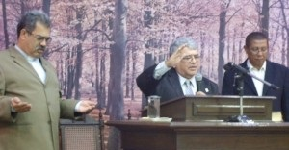
Barra Mansa é um município brasileiro situado no sul do estado do Rio de Janeiro. Fica na microrregião do Vale do Paraíba, dentro da mesorregião do Sul Fluminense. Localiza-se a uma latitude 22º32'39" sul, longitude 44º10'17" oeste e altitude de 381 metros. Sua população estimada em 2013 era de 179.472 habitantes, formando conurbação com as cidades de Volta Redonda e Pinheiral, reunindo mais de 450 mil habitantes na região. Possui área territorial de 548,9 km².
No domingo (31), à noite, o Secretário Nacional da Terceira Idade, Rev. Pinho Borges, ministrou a Palavra de Deus no Culto Comemorativo pelos 38 anos da UPH da Igreja Presbiteriana Nove de Abril, em Barra Mansa. A igreja é pastoreada pelo Rev. Acácio Gonçalves, que conduziu a programação festiva em um ambiente de gratidão e celebração.
A celebração reuniu membros, convidados e lideranças locais, marcando um momento especial de reconhecimento pela trajetória da União Presbiteriana de Homens ao longo de quase quatro décadas de serviço, comunhão e compromisso com a obra do Senhor. A mensagem ministrada trouxe reflexão sobre fidelidade, perseverança e o papel das sociedades internas na edificação da igreja e no fortalecimento da vida cristã. O culto encerrou a visita do Rev. Pinho Borges à região do Sínodo Sul Fluminense, deixando um clima de comunhão, edificação espiritual e renovação do compromisso com o trabalho eclesiástico.

03.09.2014 - SNTI PARTICIPA DE REUNIÃO COM O SEC. DE DESENVOLVIMENTO E DIREITOS HUMANOS DE PERNAMBUCO
O Rev. Pinho Borges, Secretário Nacional da Terceira Idade da Igreja Presbiteriana do Brasil (IPB), participou na manhã desta quarta-feira (03.09.2014) de uma importante reunião do Conselho Estadual dos Direitos do Idoso de Pernambuco com o Secretário de Desenvolvimento Social e Direitos Humanos do Estado, Dr. Bernardo Juarez.
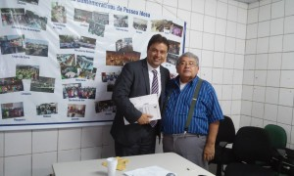
O encontro teve como objetivo fortalecer o diálogo entre o poder público e as instituições que atuam na defesa e promoção dos direitos da pessoa idosa. Durante a reunião, o SNTI apresentou reivindicações e propostas voltadas à melhoria das políticas públicas para o segmento da terceira idade em Pernambuco, destacando a necessidade de maior atenção às áreas de saúde, assistência social, acessibilidade e inclusão.
O Rev. Pinho Borges enfatizou a importância de ações integradas entre governo e sociedade civil organizada, ressaltando que o envelhecimento populacional exige planejamento, sensibilidade social e compromisso com a dignidade humana. Segundo ele, garantir direitos e promover qualidade de vida para os idosos é uma responsabilidade coletiva que deve ser tratada como prioridade nas políticas públicas.
A reunião foi marcada por diálogo produtivo e abertura para novas articulações institucionais, fortalecendo a atuação do Conselho Estadual do Idoso e ampliando os canais de participação social. O encontro reafirmou o compromisso das lideranças envolvidas com a construção de uma sociedade mais justa, inclusiva e respeitosa com a pessoa idosa.

14.09.2014. OFICINA PARA TERCEIRA IDADE.
LOCAL: IGREJA PRESBITERIANA DE PALMARES (PE).
Palmares é um município brasileiro do estado de Pernambuco. Localiza-se na região da Mata Sul do estado de Pernambuco. É conhecido como "Atenas Pernambucana", "Capital da Mata Sul" e "Terra dos Poetas", por ser o berço de ilustres e renomados poetas, romancistas, teatrólogos, os quais ajudaram a projetar o município no restante do País. Seu nome é também uma homenagem ao Quilombo dos Palmares, que se instalou no seu entorno sob o comando de Zumbi.
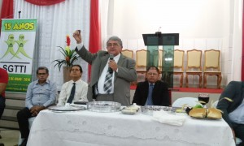
Localiza-se a uma latitude 08º41'00" sul e a uma longitude 35º35'30" oeste, estando a uma altitude de 125 metros. Sua população estimada em 2015 é de 62.020 habitantes. A sede do Município dista 104 km em linha reta e 118 km pela BR-101 do Recife, a capital do Estado. Situa-se a 125 metros acima do nível do mar.
O Secretário Nacional da Terceira Idade, Rev. Pinho Borges, visitou à Igreja Presbiteriana de Palmares, que é pastoreada pelo Rev. Maeli Vilela, no dia 14 de setembro de 2014. Na ocasião o Secretário Nacional ministrou palestra na Escola Dominical e a Palavra e a Ceia do Senhor no Culto Vespertino.

16.09.2014. ANIVERSARIO DO GRUPO MATURIDADE.
LOCAL: PRIMEIRA IGREJA PRESBITERIANA DO RECIFE, (PE).
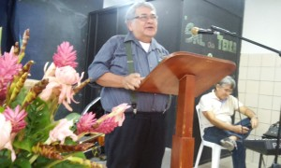
Em clima de gratidão, alegria e confraternização, aconteceu nesta terça-feira (16), nas dependências da Primeira Igreja Presbiteriana do Recife, localizada na Rua das Creoulas, no bairro das Graças, a comemoração do quarto aniversário do Ministério da Maturidade da igreja. O encontro reuniu membros, familiares e convidados para celebrar mais um ano de trabalho dedicado ao acolhimento, fortalecimento espiritual e valorização da pessoa idosa.
A programação festiva destacou a importância do cuidado integral com aqueles que alcançam a maturidade, reconhecendo sua trajetória, experiências e contribuição para a família, a igreja e a sociedade. O Ministério da Maturidade, ao longo de seus quatro anos de atuação, tem desenvolvido atividades de comunhão, edificação bíblica e incentivo à participação ativa dos idosos na vida cristã.
Um dos momentos mais aguardados da celebração foi a palestra ministrada pelo Rev. Pinho Borges, Secretário Nacional da Terceira Idade, que abordou o tema “Envelhecer com Qualidade”. Em sua exposição, o pastor ressaltou que o envelhecimento deve ser encarado não como fase de limitações, mas como tempo de propósito, sabedoria e novas possibilidades de serviço e crescimento espiritual.
Durante a palestra, foram enfatizados aspectos essenciais para uma vida madura saudável, incluindo cuidados com a saúde física, equilíbrio emocional, convivência social e fortalecimento da fé. O Rev. Pinho Borges destacou ainda que a longevidade precisa estar acompanhada de dignidade, respeito e participação ativa na comunidade.
O aniversário do Grupo Maturidade reafirmou o compromisso da igreja com a valorização da pessoa idosa e evidenciou que envelhecer com qualidade também significa permanecer integrado, útil e espiritualmente fortalecido. A celebração foi marcada por momentos de louvor, comunhão e agradecimento a Deus por mais um ano de ministério.

22.09.2014. OFICINA PARA TERCEIRA IDADE.

Local: Igreja Presbiteriana de Cordeiro, Recife (PE).
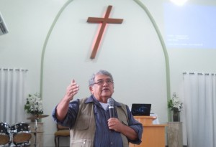
Na manhã do domingo (14), a Igreja Presbiteriana de Cordeiro, em Recife (PE), promoveu uma importante oficina voltada para a valorização e conscientização da pessoa idosa. O encontro aconteceu durante a Escola Dominical, em classe única, reunindo membros e participantes interessados em aprofundar conhecimentos sobre cidadania, dignidade e envelhecimento ativo.
A palestra foi ministrada pelo Rev. Pinho Borges, Secretário Nacional da Terceira Idade, que abordou o tema “Empoderamento da Pessoa Idosa e os Direitos da Pessoa Idosa”. Durante sua exposição, o pastor destacou a necessidade de fortalecer o protagonismo dos idosos na família, na igreja e na sociedade, enfatizando que conhecer os próprios direitos é instrumento fundamental para combater situações de negligência, violência e exclusão social.
O Rev. Pinho Borges ressaltou que o envelhecimento deve ser acompanhado de respeito, participação e garantia de direitos assegurados pela legislação brasileira. Segundo ele, o empoderamento da pessoa idosa passa pelo acesso à informação e pela consciência de que a longevidade pode e deve ser vivida com dignidade e propósito.
Como parte da atividade educativa, os participantes receberam exemplares do Estatuto do Idoso — hoje denominado Estatuto da Pessoa Idosa — além da Cartilha REPAPI, material informativo voltado à orientação e promoção dos direitos desse público. A distribuição dos materiais reforçou o compromisso da oficina com a educação cidadã e o incentivo à defesa dos direitos das pessoas idosas. A Igreja Presbiteriana de Cordeiro, pastoreada pelo Rev. Valdenio, abriu suas portas para este momento de aprendizado e reflexão, reafirmando o papel da igreja como espaço de acolhimento, conscientização e promoção da dignidade humana em todas as fases da vida.

23.09.2014 - SECRETÁRIA DE DESENVOLVIMENTO SOCIAL E DIREITOS HUMANOS
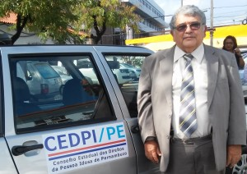
Na tarde da segunda-feira (23), aconteceu a cerimônia de entrega de um veículo destinado às atividades do Conselho Estadual dos Direitos da Pessoa Idosa de Pernambuco (CEDIP), representando importante conquista para o fortalecimento das ações desenvolvidas em defesa da população idosa no Estado. O Rev. Pinho Borges esteve presente na solenidade na condição de Conselheiro Estadual, acompanhando esse momento considerado histórico para o Conselho. A entrega do automóvel atendeu a uma antiga reivindicação do CEDIP, apresentada e debatida em reuniões do pleno como necessidade fundamental para ampliar a mobilidade e a capacidade operacional do órgão.
O veículo foi disponibilizado pela Secretaria de Desenvolvimento Social e Direitos Humanos de Pernambuco, atendendo ao compromisso assumido pelo secretário da pasta durante reunião anterior do Conselho. A iniciativa busca oferecer melhores condições de trabalho para o acompanhamento das demandas relacionadas aos direitos da pessoa idosa, incluindo visitas institucionais, fiscalização, articulação com municípios e ações de orientação e proteção.
A conquista foi recebida com satisfação pelos conselheiros, que reconheceram a importância do apoio governamental para fortalecer as políticas públicas voltadas ao envelhecimento com dignidade e cidadania. A disponibilidade de transporte próprio representa avanço significativo na atuação do Conselho, permitindo maior agilidade no atendimento das demandas e melhor presença institucional em diferentes regiões do Estado.
O momento simbolizou não apenas a entrega de um bem material, mas o reconhecimento da relevância do trabalho realizado pelo Conselho Estadual dos Direitos da Pessoa Idosa de Pernambuco na promoção, defesa e garantia dos direitos das pessoas idosas pernambucanas.

26.09.2014. ENCONTRO DA TERCEIRA IDADE DO PCPE
LOCAL: IGREJA PRESBITERIANA DE TEJIPIÓ, RECIFE (PE).

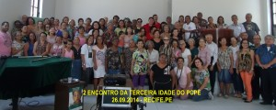
Aconteceu nas instalações da Igreja Presbiteriana de Tejipió, o II Encontro da Terceira Idade, promovido pela Secretaria da Terceira Idade do Presbitério Centro de Pernambuco, no dia 26 de setembro de 2014. Sob a coordenação da Secretária Presbiterial Marluce Brito Luce. A programação começo pela manhã.
As 08h teve início as inscrições, seguidas de teste de glicose e aferição de pressão. 09h. Os trabalhos foram abertos com uma devocional. 09h30 - Palestra: A Importância do Exame de Mamas e Citologia, ministrada pela enfermeira Eny Nunes, da Unidade de Saúde da Família da Prefeitura da Cidade do Recife.
As 10h – Palestra: Cuidados ao Envelhecer. Ministrada pela equipe Núcleo de Assistência à Saúde da Família, da Sec. De Saúde da Prefeitura de Jaboatão dos Guararapes (educadora física: Adriana Landim; fonoaudióloga: Evanir Melo; terapeuta ocupacional: Simone Guimarães; psicóloga: Vânia Monteiro
e a nutricionista: Selma A’mour).
11h - Palestra: hipertensão e diabetes. Ministração Psicopedagoga, Marcia Leite, da Unidade de Saúde da Família de Jaboatão.
11h30 - Palestra: Saúde Bucal. Ministração da dentista Drª Luísa Cadete da Unidade de Saúde da Família.
12h – almoço
13h – OFICINAS
1- Confecção – Iramar Oliveira (IPB Tejipió)
2- Evangelização – Mirtes (IPB Areias)
3- Limpeza de pele – Valdizia (Igreja Batista do Jaboatão)
15h – Palestra: Políticas Eclesiásticas para o Envelhecimento. Ministração Rev. Pinho Borges, Secretário Nacional da 3ª idade da IPB.
15:30 – Social: Neide Leite, Pres. Fed. de SAF’S do PCPE, e Iramar Oliveira, Sec. 3ª idade da Sinodal Central de PE.
16h – Agradecimentos: Marluce Brito, Sec. da 3ª Idade do PCPE.
Oração final
16h30 - Confraternização

27.09.2014. ENCONTRO COM A TERCEIRA DA MADALENA.

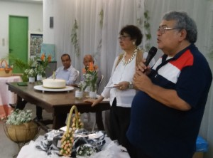
LOCAL: IGREJA PRESBITERIANA DA MADALENA, RECIFE/PE. A Igreja Presbiteriana da Madalena, em Recife (PE), viveu momentos de alegria, gratidão e comunhão com a realização da confraternização comemorativa pelos 20 anos de organização do Grupo Águias de Cristo, ministério voltado à pessoa idosa da referida igreja. O encontro aconteceu no sábado (27), reunindo integrantes do grupo, familiares, membros da igreja e convidados em uma celebração marcada pelo reconhecimento da fidelidade de Deus ao longo de duas décadas de história. Durante a programação festiva, foram recordados momentos marcantes da trajetória do grupo, bem como o papel desempenhado por seus integrantes na vida da igreja e na promoção da comunhão cristã. O Grupo Águias de Cristo tem se destacado ao longo dos anos pelo incentivo ao envelhecimento ativo, pelo fortalecimento dos vínculos fraternos e pelo cuidado espiritual de seus participantes, demonstrando que a maturidade pode ser vivida com propósito, serviço e esperança. As comemorações tiveram continuidade no domingo (28), quando o grupo participou do culto vespertino em um momento especial de ações de graças a Deus. Em clima de reverência e celebração, a igreja reconheceu a importância desse ministério e agradeceu pelas vidas que, ao longo dos anos, têm contribuído para sua consolidação e testemunho cristão.
Na ocasião, foram registradas felicitações ao Grupo Águias de Cristo, representado pela irmã Raquel Teodósio, cuja dedicação e participação têm sido relevantes na caminhada do ministério. O aniversário reafirmou o valor do trabalho com a terceira idade nas igrejas, destacando que envelhecer na fé também significa permanecer ativo, acolhido e comprometido com a obra do Senhor.

27.09.2014 – ENTREVISTA NO PROGRAMA BOA NOVAS.TV NOVA NORDESTE.
Neste sábado (27), foi ao ar a participação do Rev. Pinho Borges, Secretário Nacional da Terceira Idade da Igreja Presbiteriana do Brasil, no Programa Boas Novas, exibido pela TV Nova Nordeste – Canal 22. A entrevista proporcionou um momento de reflexão e diálogo sobre temas relacionados à pessoa idosa, ao envelhecimento e à atuação da igreja no cuidado e valorização daqueles que alcançam a maturidade.
Conduzido pelo Rev. Elias Francisco, o programa é exibido semanalmente aos sábados, às 8 horas da manhã, e tem se consolidado como espaço de divulgação de conteúdos cristãos, entrevistas e mensagens voltadas à edificação espiritual e ao fortalecimento da fé.
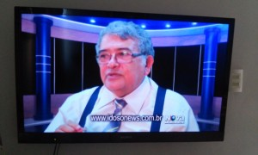
Durante a entrevista, o Rev. Pinho Borges apresentou reflexões acerca da importância do reconhecimento da pessoa idosa como sujeito ativo na igreja e na sociedade, destacando a necessidade de promover ambientes de acolhimento, respeito e participação. Também foram abordados aspectos ligados ao envelhecimento com dignidade, ao papel da família e ao compromisso das comunidades de fé com aqueles que atravessam a fase da maturidade.
A participação do Secretário Nacional da Terceira Idade reforçou o trabalho desenvolvido pela Igreja Presbiteriana do Brasil em favor da valorização da pessoa idosa, levando ao público televisivo uma mensagem de esperança, cidadania e propósito de vida.
A presença do Rev. Pinho Borges no Programa Boas Novas evidenciou a relevância dos meios de comunicação na divulgação de temas sociais e espirituais, ampliando o debate sobre longevidade, fé e inclusão da pessoa idosa na vida comunitária e eclesiástica.

2ª CONFERÊNCIA MISSIONÁRIA DA IPB DE JARDIM SÃO PAULO
EM RECIFE
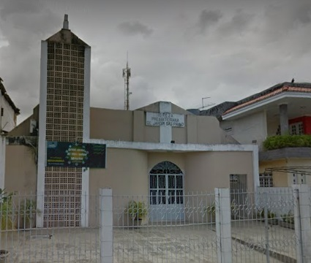
A Igreja Presbiteriana de Jardim São Paulo, em Recife (PE), realizou neste domingo (28) o culto de encerramento da sua 2ª Conferência Missionária, reunindo membros, visitantes e convidados em um momento marcado pela celebração da obra missionária e pelo compromisso com a expansão do Evangelho. O encontro representou o ápice de uma programação dedicada à reflexão sobre missões, evangelização e responsabilidade da igreja no cumprimento da Grande Comissão. Ao longo da conferência, os participantes foram desafiados a renovar seu envolvimento com a causa missionária, reconhecendo que a proclamação do Evangelho continua sendo tarefa permanente da igreja em todas as gerações.
Entre os presentes no culto de encerramento esteve o Rev. Pinho Borges, Secretário Nacional da Terceira Idade da Igreja Presbiteriana do Brasil, que acompanhou as atividades e compartilhou da alegria da comunidade local pelo êxito da conferência. Sua participação evidenciou a importância da integração entre os diferentes ministérios da igreja e o reconhecimento de que a obra missionária também alcança e mobiliza a pessoa idosa, valorizando sua experiência, oração e serviço cristão.
A Igreja Presbiteriana de Jardim São Paulo, pastoreada pelo Rev. Luís Augusto Bueno, tem desenvolvido relevante trabalho espiritual e missionário, fortalecendo a visão evangelística e o compromisso bíblico entre seus membros.
O culto de encerramento foi marcado por louvor, comunhão e gratidão a Deus, reafirmando que a missão da igreja permanece viva e desafiadora, convocando homens e mulheres de todas as idades a participarem da propagação da mensagem de Cristo no Brasil e no mundo.

01.10.2014 – MINISTRAÇÃO DA PALAVRA NO CULTO DO DIA IDOSO.
LOCAL: IGREJA PRESBITERIANA DE TEJIPIÓ
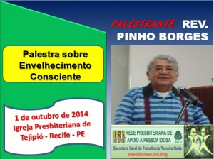
Em celebração ao Dia Nacional do Idoso, comemorado em 1º de outubro, a Igreja Presbiteriana de Tejipió realizou, nesta quarta-feira, às 20h, uma programação especial durante o Culto de Oração, dedicada à reflexão sobre a valorização e o cuidado com a pessoa idosa. Na ocasião, o Rev. Pinho Borges ministrou palestra com o tema “Envelhecimento Consciente”, conduzindo a igreja a uma reflexão sobre os desafios e as oportunidades que acompanham o avanço da idade. A exposição destacou que envelhecer é um processo natural da vida e que essa etapa deve ser vivida com planejamento, responsabilidade e esperança.
Durante a ministração, foram abordados aspectos relacionados à saúde física, equilíbrio emocional, fortalecimento espiritual e convivência familiar, ressaltando que o envelhecimento consciente envolve não apenas cuidados preventivos, mas também a construção de um propósito de vida alicerçado na fé e na participação comunitária.
O Rev. Pinho Borges enfatizou que a pessoa idosa possui papel relevante na sociedade e na igreja, sendo portadora de experiência, testemunho e sabedoria acumulados ao longo da caminhada. Também lembrou que o Dia Nacional do Idoso representa oportunidade para reafirmar a defesa da dignidade, do respeito e dos direitos assegurados à população idosa.
A programação especial no Culto de Oração proporcionou momentos de aprendizado, comunhão e edificação espiritual, reafirmando o compromisso da Igreja Presbiteriana de Tejipió com a valorização da maturidade e o cuidado pastoral voltado às pessoas idosas. O encontro encerrou-se em clima de gratidão e oração, reconhecendo a fidelidade de Deus em todas as etapas da vida.

10 A 12.10.2014. WORKSHOP EM GOVERNADOR VALADARES (MG).
LOCAL: IGREJA PRESBITERIANA JARDIM DAS OLIVEIRAS.
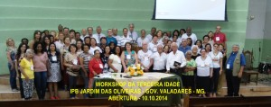
Entre os dias 10 e 12 de outubro de 2014, foi realizado um importante workshop voltado à reflexão, capacitação e fortalecimento do trabalho com a pessoa idosa, nas dependências da Igreja Presbiteriana Jardim das Oliveiras, em Governador Valadares, município situado no leste de Minas Gerais, na região do Vale do Rio Doce. O encontro reuniu participantes da igreja e convidados em uma programação marcada por ensino, comunhão e edificação espiritual. As atividades tiveram início na sexta-feira (10), às 18 horas, prosseguiram durante todo o sábado e foram encerradas no domingo (12), no horário da Escola Dominical, proporcionando aos presentes um período intenso de aprendizado e integração. O workshop contou com a participação do Rev. Pinho Borges, Secretário Nacional da Terceira Idade da Igreja Presbiteriana do Brasil, que desenvolveu reflexões e orientações voltadas ao envelhecimento, à valorização da pessoa idosa e ao papel da igreja no acolhimento e fortalecimento desse segmento da sociedade. Durante a programação, foram discutidos temas relacionados ao envelhecimento com dignidade, ao protagonismo da pessoa idosa e à necessidade de construção de ministérios comprometidos com o cuidado integral — espiritual, emocional e social — daqueles que alcançam a maturidade. O encontro também destacou a importância de preparar as igrejas para responder aos desafios impostos pelo crescimento da população idosa no país. A realização do workshop reafirmou o compromisso da Igreja Presbiteriana com a promoção da qualidade de vida e da participação ativa das pessoas idosas na vida comunitária e cristã. O encerramento, durante a Escola Dominical, foi marcado por gratidão a Deus e renovado entusiasmo para a continuidade do trabalho ministerial junto à terceira idade.

12.10.2014 – MINISTRAÇÃO DA PALAVRA EM GOVERNADOR VALADARES.

LOCAL: IGREJA PRESBITERIANA JARDIM PEROLAS.

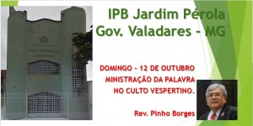
Encerrando a programação de atividades desenvolvidas em Governador Valadares, o Rev. Pinho Borges ministrou a Palavra de Deus no Culto Vespertino da Igreja Presbiteriana Jardim Pérola, no domingo, 12 de outubro de 2014.

O culto reuniu membros e visitantes em um ambiente de adoração, comunhão e edificação espiritual, marcando o encerramento de uma agenda ministerial realizada na cidade durante aquele final de semana. A ministração da Palavra trouxe reflexão e fortalecimento da fé, reafirmando a centralidade das Escrituras e o compromisso da igreja com a proclamação do Evangelho.

A participação do Rev. Pinho Borges aconteceu após a realização do workshop promovido em Governador Valadares, consolidando um período de intenso intercâmbio espiritual e de fortalecimento dos vínculos entre igrejas e ministérios comprometidos com o serviço cristão e a valorização da maturidade.

Durante o culto, a igreja foi conduzida à reflexão sobre a fidelidade de Deus ao longo da caminhada cristã e sobre a importância de permanecer firme no testemunho do Evangelho, independentemente da fase da vida. A mensagem destacou que o serviço ao Senhor continua sendo missão permanente, alcançando homens e mulheres de todas as gerações.

O encerramento das atividades em Governador Valadares foi marcado por gratidão e alegria, celebrando os frutos espirituais colhidos ao longo dos dias de programação e reafirmando o propósito de continuar investindo em ações que promovam crescimento espiritual, comunhão e valorização da pessoa idosa no contexto da igreja e da sociedade.

17 a 19.10.2014. ENCONTRO DA TERCEIRA IDADE DO SÍNODO CENTRAL DE PERNAMBUCO. LOCAL: HOTEL PLAZA EM BONITO (PE).

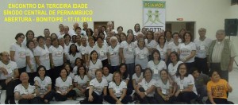
O Encontro da Terceira Idade do Sínodo Central de Pernambuco, aconteceu no período de 17 a 19 de outubro, nas instalações do Plaza Hotel, na cidade de Bonito em Pernambuco.
Uma realização das Secretarias Sinodais e Presbiteriais da Terceira Idade.
O evento contou com a parceria com a Secretaria Geral da Terceira Idade da IPB, sob orientação do Rev. Pinho Borges.
Ministrei a palestra de abertura, na noite do dia 17, quando ministramos sobre a "Efetivação dos Direitos da Pessoa Idosa".
Na manhã do sábado (18), a Enfermeira Valdeci Baía, ministrou a palestra: Viver bem é investir na qualidade de vida. Em seguida os Encontristas tiveram oportunidade de visitar as cachoeiras de Bonito.
No horário da noite a pedagoga Roseane Tramarin, ministrou a palestra: Rejuvenesça treinando suas emoções.
No domingo o Rev. Jaed (IPB Barreiros) ministrou sobre o bom “O uso do tempo na terceira idade.
Participaram do encontro irmãos de diversas igrejas do sínodo e convidados.
no encerramento todos foram presenteados com uma caneca lembrança do encontro. Um encontro a marca foi a alegria.

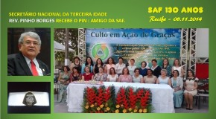
08.11.2014 - SECRETÁRIO NACIONAL DA TERCEIRA IDADE RECEBE O PIN: AMIGO DA SAF.
Em reconhecimento ao apoio e envolvimento com o trabalho da Sociedade Auxiliadora Feminina da Igreja Presbiteriana do Brasil, o Rev. Pinho Borges, na qualidade de Secretário Nacional da Terceira Idade da IPB e também atuante no trabalho de SAF enquanto Secretário Sinodal, foi homenageado pela Confederação Nacional das SAFs com o pin “Amigo da SAF”.
A homenagem aconteceu durante as comemorações pelos 130 anos de organização da Sociedade Auxiliadora Feminina da Igreja Presbiteriana do Brasil, realizadas no dia 8 de novembro de 2014, ocasião marcada por gratidão a Deus e reconhecimento à relevante contribuição das mulheres presbiterianas para a expansão do Evangelho, a ação social e o fortalecimento espiritual da igreja ao longo de mais de um século de história.
Na ocasião, o Secretário Nacional da Terceira Idade não pôde estar presente devido ao período de recuperação de uma cirurgia. Representando-o na solenidade, esteve sua esposa, Cleudenira Borges, que recebeu a honraria em seu nome e compartilhou daquele momento de celebração e reconhecimento.
O pin “Amigo da SAF” simboliza apreço e gratidão àqueles que cooperam, incentivam e fortalecem o trabalho desenvolvido pelas Sociedades Auxiliadoras Femininas, reconhecendo sua dedicação ao serviço cristão e à missão da igreja.
Ao registrar seu agradecimento, o Rev. Pinho Borges manifestou reconhecimento pelo carinho demonstrado pela Confederação Nacional das SAFs, rogando a Deus abundantes bênçãos sobre a liderança e todas as irmãs que, com dedicação e fidelidade, servem ao Senhor por meio desse importante ministério da Igreja Presbiteriana do Brasil. A homenagem tornou-se expressão de fraternidade, cooperação e valorização do trabalho feminino na igreja.

13.11.2014 - SOCIEDADES INTERNAS SC-E/IPB-2014
IPB - SOCIEDADES INTERNAS
SC-E/IPB-2014 - DOC.LIII - Quanto ao documento 037 - Oriundo do(a): Comissão
de Revitalização das Sociedades Internas - Ementa: Relatório Quadrienal da Comissão de Revitalização das Sociedades Internas – Exercício 2010-2014. Considerando:
1) Que as sociedades internas na IPB constituem meio pelo qual a IPB realiza seus esforços visando efetivação dos objetivos de servir a Deus e ao próximo em todas as suas atividades;
2) Que as sociedades internas na IPB são instrumento vital para procedimento em favor do cultivo sadio de atividades espirituais, evangelísticas, missionárias, culturais, artísticas, sociais e desportivas;
3) Os recentes investimentos da IPB em favor da exata compreensão da situação estrutural das sociedades internas, destacadamente o apoio concedido à Comissão de Revitalização das Sociedades Internas;
4) Que os trabalhos da Comissão foram reveladores quanto a variados aspectos, entretanto, é necessário que se promovam ainda alguns ajustes para que assim se aprove uma normatização final quanto ao tema;
O SC-E/IPB 2014 RESOLVE:
1. Tomar conhecimento;
2. Agradecer aos zelosos integrantes da Comissão de
Revitalização das Sociedades Internas o trabalho até aqui realizado em favor
da melhoria da estrutura departamental mantida na IPB;
3. Nomear Comissão Especial para concluir os trabalhos de elaboração da versão final do manual, composta pelos seguintes nomes: Rev. Saulo Carvalho (Relator); Rev. Eudes Oaks, Rev. Erasmo José Babboni Silvério, Presb. José Luís Araújo (sub-relator) e Presb. Mário Roberto Nascimento, todos os secretários gerais das sociedades internas da IPB e os presidentes das confederações nacionais, prestando relatório até a CE-SC/2016;
4. Nomear Comissão Permanente de Revitalização das Sociedades Internas;
5. Baixar as propostas elencadas no relatório da comissão à CE-SC/IPB 2015 para análise tendo em vista implicarem, inclusive, em despesas;
6. Dar poderes a Comissão Executiva do Supremo Concílio para receber o
relatório e aprová-lo.”

15.11.2014 - FEDERAÇÃO DE SAFS DO PRESBITÉRIO CENTRO DE PERNAMBUCO

No sábado, 15 de novembro de 2014, o Rev. Pinho Borges, Secretário Nacional da Terceira Idade da Igreja Presbiteriana do Brasil, participou pela primeira vez de uma programação pública após ter se submetido a uma cirurgia emergencial. O retorno às atividades ministeriais aconteceu em um ambiente marcado por comunhão, gratidão e reconhecimento ao cuidado de Deus.

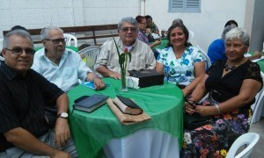
O evento foi realizado nas dependências da Igreja Presbiteriana de Tejipió, em Recife (PE), e promovido pela Federação de SAFs do Presbitério Centro de Pernambuco, reunindo representantes das Sociedades Auxiliadoras Femininas, lideranças e membros das igrejas jurisdicionadas ao presbitério.

A programação teve como principal objetivo o encerramento das atividades da Federação no ano de 2014, ocasião em que foram apresentados agradecimentos pelo trabalho desenvolvido ao longo do ano e renovado o compromisso das SAFs com o serviço cristão, a evangelização e o apoio às atividades da igreja.

Um dos momentos mais significativos do encontro foi a homenagem prestada aos pastores do Presbitério Centro de Pernambuco por suas respectivas SAFs. Em clima de respeito e reconhecimento, foram destacadas a dedicação pastoral, o compromisso com a Palavra de Deus e o apoio oferecido às organizações femininas no desenvolvimento de seus ministérios.

A presença do Rev. Pinho Borges trouxe especial significado ao evento, marcando seu retorno gradual às atividades após o período de recuperação cirúrgica. O encontro foi permeado por sentimentos de gratidão a Deus pela restauração da saúde e pelo fortalecimento das lideranças que servem à igreja. A programação encerrou-se em ambiente de fraternidade e ações de graças, reafirmando o valor do trabalho das SAFs na Igreja Presbiteriana do Brasil e sua relevante contribuição para a edificação espiritual e missionária da comunidade presbiteriana.

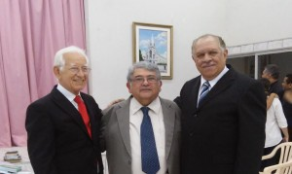
16.11.2014 - ANIVERSÁRIO DA IPB BOA VISTA - RECIFE.PEEm clima de gratidão e celebração, aconteceu no domingo (16) o Culto de Ação de Graças pelos 93 anos de organização da Igreja Presbiteriana da Boa Vista, na cidade do Recife (PE). A programação reuniu membros, visitantes e lideranças da igreja para agradecer a Deus pela trajetória histórica da comunidade e pelos frutos espirituais produzidos ao longo de décadas de testemunho cristão.Entre os participantes esteve o Rev. Pinho Borges, Secretário Nacional da Terceira Idade da Igreja Presbiteriana do Brasil, cuja presença foi marcada por profundo significado e vínculo afetivo com a igreja aniversariante. Antes de assumir a Secretaria Geral do Trabalho da Terceira Idade da IPB, o Rev. Pinho Borges pastoreou a Igreja Presbiteriana da Boa Vista por 11 anos, período lembrado com carinho e gratidão por muitos irmãos.Durante o culto comemorativo, o Rev. Pinho Borges saudou a igreja em nome do Supremo Concílio da Igreja Presbiteriana do Brasil, na qualidade de Secretário Nacional da Terceira Idade, transmitindo votos de bênçãos e reconhecimento pela relevante contribuição da congregação à obra do Senhor no Recife e em Pernambuco. A celebração destacou a fidelidade de Deus na história da igreja, recordando gerações que contribuíram para sua consolidação espiritual, missionária e social ao longo de 93 anos de existência. O culto também serviu como oportunidade para renovar o compromisso da comunidade com a proclamação do Evangelho e a continuidade de sua missão. O encontro foi marcado por louvor, comunhão e ações de graças, reafirmando que a história da Igreja Presbiteriana da Boa Vista permanece alicerçada na graça de Deus e no serviço fiel de seus membros e líderes ao longo do tempo.

22.11.2017 - WORKSHOP DA TERCEIRA IDADE
LOCAL - IPB DA LAPA – SP
A Igreja Presbiteriana da Lapa, em São Paulo, sediou no dia 22 de novembro de 2017 um importante Workshop da Terceira Idade, reunindo participantes em uma programação diversificada voltada ao cuidado integral da pessoa idosa. O evento proporcionou um dia de aprendizado, conscientização e comunhão, abordando aspectos sociais, físicos, jurídicos e espirituais do envelhecimento.
A abertura do workshop contou com a palestra do Rev. Pinho Borges, Secretário Nacional da Terceira Idade da Igreja Presbiteriana do Brasil, que apresentou o tema “Rede Presbiteriana de Apoio à Pessoa Idosa – REPAPI”. Em sua exposição, destacou a importância da mobilização das igrejas para a construção de redes de proteção, acolhimento e acompanhamento às pessoas idosas, fortalecendo o compromisso cristão com a dignidade e a valorização da maturidade.
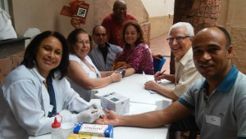
Após a palestra inicial, os participantes participaram de uma dinâmica de alongamento conduzida pelo professor Paulo, promovendo integração e incentivo à atividade física como elemento essencial para a qualidade de vida.
A programação seguiu com palestra sobre alimentação natural, ministrada pelo especialista Isaque Moleiro, enfatizando hábitos saudáveis e prevenção de doenças. Em seguida, a advogada Andrea Braga abordou “O Direito do Idoso”, esclarecendo garantias legais e instrumentos de defesa da cidadania da pessoa idosa.
A saúde também teve espaço de destaque com a palestra “Saúde Bucal”, conduzida pela Dra. Míria Almeida, enquanto o Rev. Carlos Aranha, pastor da IPB Unida em São Paulo, ministrou a reflexão “A Bíblia e o Envelhecimento”, ressaltando a visão bíblica da longevidade e do propósito espiritual na maturidade.
Encerrando o workshop, o Rev. Pinho Borges ministrou a palestra “Aspectos Psicossociais na Terceira Idade”, refletindo sobre relacionamentos, autoestima, participação social e desafios emocionais do envelhecimento.
O evento contou ainda com oficinas práticas de saúde, incluindo aferição de glicemia e pressão arterial, reforçando a proposta de cuidado integral. Ao final, foi registrado agradecimento ao Rev. Canelhas pela cessão das instalações da IPB da Lapa e pelo apoio à realização da programação.

23.11.2014. OFICINA PARA TERCEIRA IDADE.
LOCAL: IGREJA PRESBITERIANA DE VILA BARONESA, OSASCO (SP).
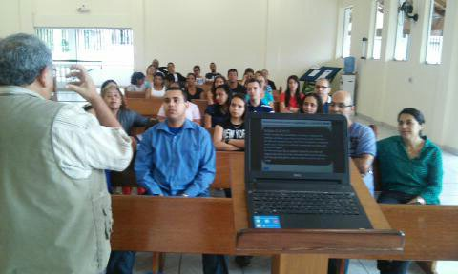
A Igreja Presbiteriana de Vila Baronesa, em Osasco, recebeu no domingo, 23 de novembro de 2014, uma programação especial voltada à edificação espiritual e à reflexão sobre o envelhecimento e a valorização da pessoa idosa.
Durante a manhã, no horário da Escola Dominical, o Rev. Pinho Borges ministrou palestra destinada aos participantes da oficina da terceira idade, promovendo um momento de ensino e diálogo sobre temas relacionados à maturidade, ao cuidado integral e ao papel da igreja no acolhimento das pessoas idosas.
A palestra proporcionou reflexão sobre os desafios e oportunidades do envelhecimento, enfatizando a importância da fé, do fortalecimento dos vínculos familiares e comunitários, bem como da participação ativa da pessoa idosa na vida da igreja e da sociedade. O encontro reforçou a necessidade de preparar comunidades cristãs sensíveis às demandas da longevidade e comprometidas com o respeito e a dignidade daqueles que alcançam a maturidade.
A programação teve continuidade no período noturno, quando o Rev. Pinho Borges foi o pregador do Culto Vespertino da igreja. A ministração da Palavra reuniu membros e visitantes em um momento de adoração, comunhão e fortalecimento espiritual, encerrando o dia com mensagens de esperança e compromisso cristão.
A realização da oficina e da programação litúrgica reafirmou o papel da Igreja Presbiteriana de Vila Baronesa no investimento em ações que promovem crescimento espiritual, integração e valorização da pessoa idosa, demonstrando que o envelhecimento pode ser vivido com propósito, serviço e renovação da fé.

29.11.2014 - OFICIANTE EM CASAMENTO NA IPB DE TEJIPIÓ - RECIFE.PE
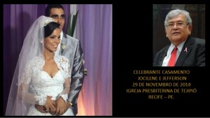
Em um momento marcado por alegria, compromisso e gratidão a Deus, o Rev. Pinho Borges atuou como oficiante na cerimônia de casamento de Jocelene e Jeferson, realizada na Igreja Presbiteriana de Tejipió, em Recife. A celebração matrimonial reuniu familiares, amigos e membros da igreja para testemunhar a união do casal diante de Deus e da comunidade de fé. Em ambiente de reverência e emoção, a cerimônia destacou os valores cristãos que fundamentam o casamento, reafirmando princípios como amor, fidelidade, companheirismo e compromisso mútuo. Durante a solenidade, a Palavra de Deus trouxe reflexão sobre a importância da vida conjugal edificada sobre fundamentos espirituais sólidos, lembrando que o matrimônio, segundo a fé cristã, representa uma aliança de amor, responsabilidade e apoio recíproco.
A participação do Rev. Pinho Borges como oficiante conferiu significado especial ao ato, conduzido em clima de oração e celebração, evidenciando o papel pastoral no acompanhamento e na bênção de momentos decisivos da vida familiar. A cerimônia realizada na Igreja Presbiteriana de Tejipió tornou-se ocasião de louvor e ações de graças, celebrando não apenas a união de duas vidas, mas também a fidelidade de Deus na formação de novos lares cristãos, alicerçados na fé e no propósito divino para a família.

05.12.2014 – CONGRESSO DA FEDERAÇÃO DE SAFs DO PCPE
LOCAL: IPB BOA VISTA - RECIFE.PE
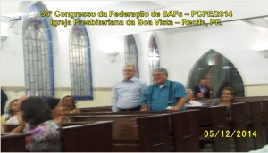
A Igreja Presbiteriana da Boa Vista, em Recife (PE), sediou a abertura do Congresso da Federação de SAFs do Presbitério Centro de Pernambuco (PCPE), reunindo representantes das Sociedades Auxiliadoras Femininas, lideranças e membros das igrejas vinculadas ao presbitério em um momento de comunhão, reflexão e fortalecimento espiritual.
O encontro marcou o início de uma programação dedicada à edificação das SAFs e ao incentivo do trabalho feminino na Igreja Presbiteriana do Brasil, reconhecendo a relevante contribuição das irmãs no serviço cristão, na evangelização e no apoio às atividades eclesiásticas e missionárias.
O Rev. Pinho Borges esteve presente na solenidade de abertura, acompanhando as atividades e compartilhando da alegria das participantes e lideranças envolvidas na organização do congresso. Sua participação reafirmou o vínculo de cooperação e apoio às iniciativas desenvolvidas pelas SAFs, ministério que ao longo de sua história tem exercido papel significativo no fortalecimento espiritual e social das igrejas presbiterianas.
Realizado nas instalações da Igreja Presbiteriana da Boa Vista, o congresso proporcionou ambiente favorável ao intercâmbio de experiências, ao fortalecimento da fraternidade cristã e à renovação do compromisso com a obra do Senhor.
A abertura do evento foi marcada por momentos de louvor, oração e gratidão a Deus, evidenciando o empenho da Federação de SAFs do Presbitério Centro de Pernambuco em promover unidade, capacitação e crescimento espiritual entre suas sociedades federadas. O congresso reafirmou a importância do trabalho feminino na igreja e sua contribuição permanente para a expansão do Reino de Deus.

13.12.2014 - NATAL DA SINODAL DE SAFs CENTRAL DE PERNAMBUCO
Local: Igreja Presbiteriana Memorial de Piedade.
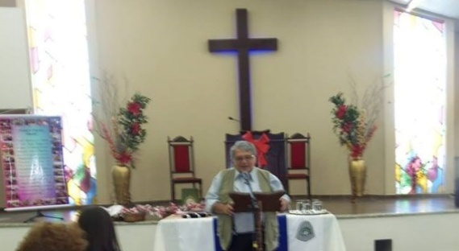
Em clima de celebração, comunhão e gratidão a Deus, aconteceu no dia 13 de dezembro de 2014 o tradicional “Natal da Sinodal”, promovido pela Confederação de SAFs do Sínodo Central de Pernambuco. A programação foi realizada nas dependências da Igreja Presbiteriana Memorial de Piedade, no município de Jaboatão dos Guararapes, reunindo lideranças e integrantes das Sociedades Auxiliadoras Femininas em um momento especial de confraternização e reflexão espiritual.
A convite da Confederação de SAFs, o Rev. Pinho Borges participou do encontro como preletor oficial da programação natalina, conduzindo uma mensagem voltada ao significado espiritual do Natal e à centralidade do nascimento de Cristo na vida da igreja.
Durante a ministração, foi ressaltado que o Natal transcende as comemorações festivas e convida os cristãos a refletirem sobre a encarnação do Salvador, expressão suprema do amor e da graça de Deus para a humanidade. A mensagem enfatizou valores como esperança, serviço, reconciliação e compromisso com a missão cristã, lembrando que o verdadeiro sentido do Natal permanece em Cristo.
O encontro proporcionou momentos de louvor, comunhão e fortalecimento dos vínculos fraternos entre as SAFs do Sínodo Central de Pernambuco, reafirmando a importância do trabalho feminino na Igreja Presbiteriana do Brasil e sua contribuição para a evangelização e edificação espiritual da comunidade.
Realizado na Igreja Presbiteriana Memorial de Piedade, o “Natal da Sinodal” encerrou-se em ambiente de alegria e ações de graças, celebrando o nascimento do Senhor Jesus e renovando o compromisso das irmãs com o serviço cristão e a propagação do Evangelho.
18 a 20.12.08.2014. PARTICIPAÇÃO DA ORDINARIA DO PRESBITÉRIO CENTRO DE PERNAMBUCO.
Local: Igreja Presbiteriana da Lagoa do Araçá, Recife (PE)
Entre os dias 18 e 20 de dezembro de 2014, aconteceu a reunião ordinária do Presbitério Centro de Pernambuco, realizada nas dependências da Igreja Presbiteriana da Lagoa do Araçá, em Recife. O encontro reuniu ministros e presbíteros das igrejas jurisdicionadas ao presbitério para tratar de assuntos administrativos, espirituais e eclesiásticos relacionados à vida e à missão da igreja.
O Rev. Pinho Borges esteve presente participando dos trabalhos presbiteriais, acompanhando as deliberações e contribuindo para as discussões que marcaram a programação da assembleia. As reuniões ordinárias do presbitério representam momentos importantes de comunhão e exercício da governança eclesiástica, fortalecendo a unidade entre as igrejas e promovendo o alinhamento das ações ministeriais.
Durante os dias de reunião, foram apreciados relatórios, examinadas questões administrativas e pastorais, além de discutidos temas ligados ao crescimento espiritual, à expansão missionária e ao fortalecimento das atividades das igrejas locais. A programação também proporcionou oportunidade para oração, confraternização e renovação do compromisso com a obra do Senhor.
A Igreja Presbiteriana da Lagoa do Araçá acolheu os participantes oferecendo espaço para um ambiente de fraternidade e cooperação, reafirmando o espírito conciliar que caracteriza a tradição presbiteriana.
A participação do Rev. Pinho Borges na reunião ordinária do Presbitério Centro de Pernambuco evidenciou o compromisso com a vida conciliar da Igreja Presbiteriana do Brasil e o apoio às iniciativas que visam fortalecer a missão, a unidade e o testemunho da igreja em Pernambuco.

21.12.2014. MINISTRAÇÃO DA PALAVRA.
LOCAL: IGREJA PRESBITERIANA DE SOCORRO, JABOATÃO DOS GUARARAPES (PE).
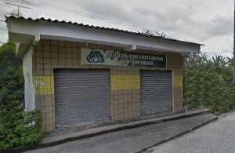
Neste domingo, 21 de dezembro de 2014, o Rev. Pinho Borges, Secretário Nacional da Terceira Idade da Igreja Presbiteriana do Brasil, ministrou a Palavra de Deus na Igreja Presbiteriana de Socorro, localizada no município de Jaboatão dos Guararapes. O culto reuniu membros e visitantes em um momento de adoração, comunhão e edificação espiritual, proporcionando à igreja oportunidade de ouvir a exposição das Escrituras e renovar seu compromisso com a fé cristã. A presença do Rev. Pinho Borges marcou mais uma ocasião de serviço ministerial voltado ao fortalecimento da igreja local e ao incentivo da caminhada espiritual da comunidade.

Durante a ministração, a Palavra de Deus conduziu os presentes à reflexão sobre a fidelidade do Senhor e a necessidade de permanecer firme na esperança e na prática do Evangelho. A mensagem ressaltou que a vida cristã é marcada pela confiança em Deus e pelo compromisso de testemunhar Sua graça em todas as circunstâncias e fases da existência.
A participação do Secretário Nacional da Terceira Idade também evidenciou o vínculo de cooperação e fraternidade entre as igrejas presbiterianas da região, fortalecendo os laços de unidade e comunhão que caracterizam a vida eclesiástica.
O encontro espiritual na Igreja Presbiteriana de Socorro encerrou-se em ambiente de gratidão e alegria, reafirmando a importância da proclamação da Palavra como instrumento de fortalecimento da fé, consolação e renovação do povo de Deus.

31.12.2014. MINISTRAÇÃO DA PALAVRA.
LOCAL: IGREJA PRESBITERIANA DE TEJIPIÓ


Encerrando as atividades ministeriais do ano de 2014, o Rev. Pinho Borges ministrou a Palavra de Deus no Culto de Gratidão realizado pela Igreja Presbiteriana de Tejipió, no dia 31 de dezembro, em Recife (PE). A celebração reuniu membros e visitantes em um ambiente de louvor, reflexão e ações de graças pela fidelidade do Senhor ao longo do ano que se encerrava. Tradicionalmente marcado por sentimentos de reconhecimento e esperança, o culto de passagem de ano proporcionou à igreja um momento especial para recordar as bênçãos recebidas, os desafios enfrentados e o cuidado divino experimentado durante 2014. Em clima de reverência e comunhão, a congregação elevou orações de agradecimento e renovou sua confiança em Deus para o novo tempo que se aproximava.

Na ministração da Palavra, o Rev. Pinho Borges conduziu os presentes à reflexão sobre a importância da gratidão cristã e da confiança na soberania de Deus diante das mudanças e incertezas da vida. A mensagem destacou que o encerramento de um ciclo também representa oportunidade de renovação espiritual, fortalecimento da fé e reafirmação do compromisso com o Evangelho.

O Culto de Gratidão na Igreja Presbiteriana de Tejipió simbolizou não apenas o fechamento do calendário de atividades de 2014, mas também a celebração da presença constante de Deus na caminhada da igreja e de seus membros.

Assim, o ano foi encerrado em espírito de adoração e esperança, reafirmando que a fidelidade divina permanece fundamento seguro para os desafios e oportunidades do novo ano que se iniciaria.

AGRADECIMENTOS.

Agradeço em primeiro lugar a Deus pelas bênçãos dispensadas neste quadriênio concernente ao trabalho com as pessoas idosas da IPB, pois sem Ele não seria possível a realização dos Trabalhos.

Agradeço ao Supremo Concilio/IPB que pela inspiração divina colocou em prática o tempo integral para o Secretário Nacional da Pessoa Idosa, pois sem esse modus operandi a Secretaria Nacional da Pessoa Idosa (SNPI) não teria como trabalhar para implantar em todo território nacional a Rede Presbiteriana de Apoio à Pessoa Idosa - Repapi.

Agradeço aos Sínodos e Presbitérios que criaram a Secretaria da Pessoa Idosa e puderam nos apoiar nesta maratona por esse país.

Agradeço as Igrejas que juntamente com os Conselhos e Pastores nos hospedaram e nos apoiaram em todas as necessidades.

Agradeço as organizações sociais dos Governos Estaduais e Municipais, Ministério Público, Profissionais Liberais de áreas médicas e jurídicas, e organizações privadas que contribuíram com os eventos.

Enfim, agradeço a todos que diretamente ou indiretamente estão contribuindo para a implantação da Rede Presbiteriana de Apoio à Pessoa Idosa nas Igrejas Presbiterianas.

Não poderia deixar de destacar a integração que os eventos produziram nas Igrejas onde adolescentes, jovens, adultos e idosos sem distinção de idade que irmanados em um só Corpo tem produzido o crescimento e a integração da Igreja Presbiteriana do Brasil.
E nos colocamos a disposição da Igreja para continuar como Secretário Nacional continuar realizando essa maravilhosa obra com as pessoas Idosa da IPB.
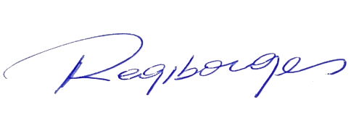

A DEUS TODO A GLÓRIA.

Sec. Nacional: Rev. Pinho Borges.

E-mail: prof.pinhoborges@gmail.com

Fone: 81.994492454/99976-8319/3428-4886

Endereço para correspondência:

Rua Cônego Lira 271-1, Imbiribeira,

Recife- PE. CEP: 51170-240

FACEBOOK: Pinho Borges

